Рецепты правильного общения
с ребенком.
Подсказки родителям и воспитателям

1. КАК ПРАВИЛЬНО ОБЩАТЬСЯ С РЕБЕНКОМ
- Что стоит за «плохим» поведением?
- Случается, что ребенок регулярно демонстрирует негативное поведение: показное непослушание, физическую или вербальную агрессивность, жестокость, злоупотребляет своими способностями.
- Следует одновременно сделать три вещи.
- 1. Определить возможные факторы, обусловливающие поведение ребенка, и приступить к их изменению.
- 2. Создать дома или группе детского сада атмосферу заботы, понимания, поддержки и поощрения, чтобы у детей отпала необходимость демонстрировать вызывающее поведение.
- 3. Конструктивно вмешиваться в тех ситуациях, когда дети ведут себя плохо, корректировать такое поведение, обучать навыкам самоконтроля и самоуважению.
- 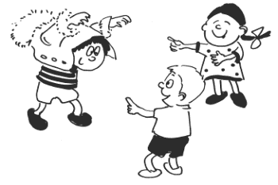
- Как быть…
- У любого плохого поведения есть причина, хотя порой ее трудно обнаружить.
- Плохое поведение «срабатывает», и ребенок получает то, что он хочет (игрушка, внимание).
- Плохое поведение может быть «нормой» – типичным для того, что ребенок видит дома.
- Плохое поведение может быть способом выражения гнева, страха или других эмоций. Ребенок просто не знает способа правильного выражения.
- Потеря контроля может быть вызвана физическими обстоятельствами: плохим питанием, самочувствием, аллергией, аутизмом или отставанием в развитии.
- Дети чувствуют себя беспомощными, ненужными и утверждают свою силу и правоту.
- Дети не знают другого способа получить то, что они хотят.
- Понимание может быть главным способом оказания помощи ребенку.
- Эффективной стратегией помощи детям, демонстрирующим негативное поведение, является предоставление им самостоятельности. У детей должна быть возможность самостоятельно делать выбор, принимать на себя лидерство и ответственность. Детям важно, чтобы их принимали всерьез и поручали сложные задания.
- Еще один способ профилактики плохого поведения состоит в том, чтобы ясно объяснять детям, чего от них ждут. Следует готовить успех детей, а не подлавливать их на ошибках и воспитывать на отрицании их поведения.
- Наименее эффективный способ реагирования – наказание.
- Большинство детей, демонстрирующих негативное поведение, уже чувствуют себя деморализованными и слабыми. Наказание только обостряет их чувства, ухудшает реакцию на воспитателя, приводит к соперничеству между ребенком и взрослым вместо доверия и уважения.
- Как и за что хвалить ребенка?
- Все мы хотим, чтобы нас заметили и похвалили. Чего хочет ребенок, который протягивает вам только что выполненный рисунок и спрашивает: «Красиво?» Возможно, он чувствует себя незащищенным, или у него низкая самооценка, или он хочет установить контакт, или ищет подтверждения правильности своих действий, или…
- Может быть, просто сказать: «Молодец, красиво»? Так чаще всего мы и поступаем. Так чаще всего поступать и не стоит.
- 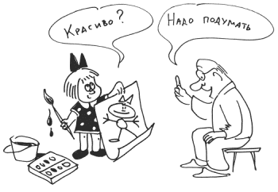
- Как быть…
- Итак, ребенок показывает картинку, которую только что нарисовал.
- Вы (рассматривая с искренним интересом, с одобрением в голосе): «Ты нарисовал вот здесь большой дом… из трубы идет густой дым… а внизу я вижу что-то синее, здесь еще пустое место…»
- Когда продукты деятельности ребенка встречают такой безоценочный прием, когда проявляется внимание к деталям, ребенок, как правило, забывает исходный вопрос и начинает осознавать свои действия. Можно слышать, как ребенок подхватывает слова взрослого, включается в разговор и комментирует рисунок: «У меня здесь три окна – одно маме, второе папе, а это – для меня и Тузика. А вот здесь у меня речка. Тут будет машина, я еще не успел нарисовать, сейчас нарисую…» Вдумайтесь в эти слова, почувствуйте, как меняется состояние ребенка. Если в самом начале была зависимость от слова взрослого, то в ходе разговора ребенок не только получил желаемое одобрение, но и почувствовал неформальную заинтересованность, утвердился в своих достижениях, включился в общение, увидел перспективу своих действий.
- Теперь ребенок свободен и сам оценивает свою работу.
- Вам показалось, как всегда, слишком длинно?
- Используйте иногда короткую фразу: «Важно не то, что я считаю красивым, а то, что ты сам думаешь о своем рисунке». «Важно то, что думаешь ты сам».
- Еще пример:
- – Посмотри, что я делаю.
- – Ты играешь с глиной.
- – Что мне сделать?
- – Ты можешь сделать все, что захочешь.
- – Ладно, я сделаю птичку.
- – Ты решил сделать птичку.
- Старательно лепит, наконец поднимает руку с вылепленной птичкой.
- – Вам нравится?
- – Ты очень старался.

- В конечном счете важно, что думаем мы сами.
- Когда и как помогать ребенку?
- Маленький, беспомощный – как ему не помочь. Одеваем, обуваем, водим рукой, подсказываем слова, говорим и думаем за него…
- Возмущаемся: какой несамостоятельный! Тревожимся: научится ли? В результате перестраховываемся и лишаем ребенка возможности реализовывать свои компетенции и приобретать компетентности.
- На что ребенок имеет право, то есть что в его компетенции: устанавливать отношения и общаться с разными людьми, высказывать свои суждения, мысли и чувства, начинать и совершать совместные действия, пробовать и ошибаться, делать по-своему, а не по образцу и многое другое.
- 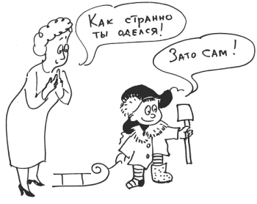
- Как быть…
- Прежде чем помогать, следует понаблюдать – а требуется ли помощь?
- Подумать, чем вызвано желание помочь: потребностью ребенка или желанием взрослого ускорить события (быстрее одеть), придать игре нужное русло (по сути, переключить), услышать желаемый ответ, увидеть ожидаемое действие (сделать за него).
- Помогать следует тогда, когда ребенок просит о помощи.
- А теперь – как.
- Сначала спросите: что ты хотел сделать, что именно у тебя не получается, как бы ты хотел это сделать, если бы умел сам. Какая помощь тебе нужна, чем я могу помочь тебе, кто может помочь, к кому бы ты обратился за помощью?
- Таким образом вы поможете ребенку осознать затруднение и оформить его словами.
- После того, как затруднение будет обозначено, можно правильно определить, какая помощь нужна – подсказка, поддержка, одобрение, подтверждение правильности действий, показ и т. п.
- Если ребенок будет иметь возможность действовать осознанно и самостоятельно, он будет приобретать собственный уникальный опыт.
- Таким образом мы будем способствовать развитию его компетентности и автономности.
- Как поддерживать у ребенка положительную самооценку?
- Ребенок с развитым чувством самоуважения доброжелательно относится к окружающим, терпим как к своим собственным, так и к чужим слабостям. Самонадеянность или эгоизм часто являются результатом недостаточного самоуважения – не чувствуя уверенности в себе, ребенок может вести себя агрессивно и высокомерно, защищаясь от того, что он сам воспринимает как агрессию или превосходство других.
- 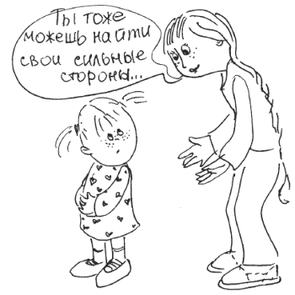
- Что можно сделать…
- • Самый эффективный способ – помочь ребенку обнаружить свои сильные стороны. Иногда задатки очевидны, например ребенок может иметь чудесный голос и хорошее чувство ритма. Чаще способности менее заметны, однако они точно есть. Например, некоторые дети удивительно чувствительны к трудностям других людей. У других хорошее воображение, помогающее им находить новые решения задач. У третьих милый, добродушный характер.
- • Развивать сильные стороны, а не исправлять слабые – еще одна позитивная стратегия.
- • Помочь ребенку увидеть как сильные (прежде всего), так и слабые стороны других людей. Не скрывать свои слабые стороны. Чаще относиться с юмором по отношению к своим слабостям.
- Как общаться с ребенком, не лишая его инициативы?
- Дети не смогут обнаружить и использовать свои внутренние ресурсы и испытать силу своих потенциальных возможностей, если для этого нет соответствующих условий. Ответственности нельзя обучить. Ответственности научаются только на собственном опыте. Когда мы принимаем решения за ребенка, мы лишаем его возможности самореализовываться, проявлять инициативу и творческие способности, приобретать автономность.
- Дети тысячи раз в день в самых разнообразных ситуациях провоцируют нас на принятие решений за них: «Во что мне поиграть?», «Какую рубашку мне надеть?», «Каким цветом рисовать небо?» и т. д.
- 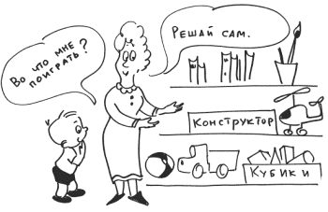
- Как быть…
- Использовать ответы, возвращающие ребенку ответственность, тем самым помогая ему обрести внутреннюю мотивацию и чувствовать себя хозяином ситуации.
- Например, ребенок протягивает воспитателю кубик и спрашивает: «Что это?»
- Невероятное удовольствие слышать вопросы детей.
- Вот уж где простор для педагогической самореализации – понять вопрос, сделать мгновенный вывод о любознательности и уме ребенка, о сфере его интересов, вывернуться самой наизнанку и показать свою осведомленность и мало ли чего еще. Случается – вопрос короткий и конкретный. Ответ пространный и многозначительный.
- Смысл этого вопроса не в познании. Назвать игрушку – значит подавить креативность ребенка, структурировать его деятельность или удержать инициативу в собственных руках. Ответственность можно вернуть, сказав: «Это может быть всем, чем ты захочешь».
- В зависимости от вопроса ответ может звучать иначе: «Реши сам», «Это ты можешь сделать/выбрать/придумать сам».
- Если ребенку нужна помощь, чтобы справиться с работой, которую он не может закончить сам, без посторонней помощи, можно сказать: «Покажи мне, что именно я должна сделать», «Скажи мне, что сделать, чтобы помочь тебе».
- Когда ответственность возвращается к ребенку, он начинает думать и придумывает такие варианты действий, которые не пришли бы на ум взрослому.
- Как развивать любознательность ребенка?
- На протяжении всего дошкольного возраста окружающие ребенка взрослые должны создавать благоприятные условия для развития у него любознательности, которая затем перерастает в познавательную активность. Если мы не научим ребенка мыслить в детском саду, то учить его этому в школе будет неэффективно, потому что ушел безвозвратно наиболее благоприятный период для развития мышления ребенка.
- 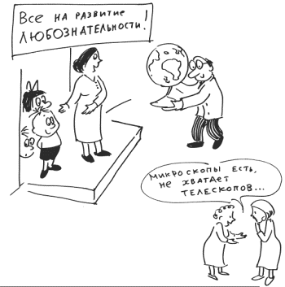
- Как быть…
- Много рассказывайте детям об увиденном, побуждайте детей наблюдать, выделять, обсуждать, обследовать и определять свойства, качества и назначение предметов, делитесь воспоминаниями из своего детства.
- Проводите с детьми целенаправленную работу по упорядочиванию их представлений о мире. Собственным примером демонстрируйте бережное, созидательное отношение к окружающим людям, к предметам.
- Поддерживайте интерес к познанию окружающей действительности с помощью постановки проблемных вопросов, наблюдения и экспериментирования.
- Побуждайте детей задавать вопросы об окружающей действительности, об интересующих объектах и явлениях.
- Выводите детей на экскурсии для накопления непосредственных впечатлений.
- Знайте интересы и привязанности ребенка и учитывайте его интересы и пожелания при планировании и проведении познавательно-развлекательных мероприятий.
- Предлагайте детям развивающие игры типа: «Найди отличия», «Составь картинку», «Путаница», «Что было бы, если…», «Какой игрушки не стало?» и др.
- Создавайте дома или в детском саду условия для самостоятельной познавательной деятельности. Например, создайте уголки экспериментирования, внесите песок и воду, создайте возможность для приготовления пищи. Развесьте различные схемы, модели, карты, пиктограммы, позволяющие детям действовать самостоятельно.
- Занимаясь с ребенком, создавайте условия для более эффективного развития отдельных познавательных процессов. Например: развивать воображение в изобразительной деятельности и др.
- Сдерживайте себя! Не стремитесь сделать за ребенка то, что он может сделать сам, не давайте готовых ответов на вопросы детей, побуждайте их думать, рассуждать, высказывать свои предположения. Пусть дети придумывают варианты решений разных ситуаций. Не забывайте при этом предоставлять детям право выбора.
- Как помочь ребенку планировать свою деятельность?
- Мы говорим: важно воспитать самостоятельность, ответственность; ребенок – субъект своей деятельности; работа с детьми должна строиться с учетом собственной активности ребенка.
- Вместе с тем иные воспитатели настолько привыкли продумывать, выстраивать и организовывать каждую минуту жизни детей в детском саду, что доныне пишут в конспектах занятий возможные ответы детей на вопросы воспитателя. Попробуйте спросить детей вашей группы: «Что сейчас будет, что будет после занятий?» – «Не знаю».
- Это истина. И это камень преткновения.
- 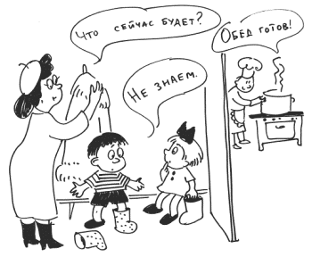
- Как быть…
- Принять как данность то, что даже маленький, 2-3-летний ребенок НЕ МОЖЕТ БЫТЬ, а ЯВЛЯЕТСЯ субъектом собственной деятельности. Он сам вам об этом заявляет, утверждая и настаивая: «Я сам!»
- Твердо знать, что у ребенка есть компетенции, полученные им по праву рождения человеком: действовать, двигаться, общаться, включаться в группы и выходить их них, играть. Это его право.
- Чтобы право не превратилось в анархию и беспорядочность, можно и нужно помочь ребенку планировать его деятельность.
- Установить обязательное (прежде всего, для вас) время, когда вы все вместе планируете весь день, или только время после сна, или предстоящее всему детскому коллективу дело. Например, это может быть утро понедельника (утро радостных встреч) или утро каждого дня до/после завтрака.
- Коротко расскажите детям, что вы предлагаете им: «Сегодня у нас два занятия. На рисовании я помогу вам научиться рисовать птичку. А на математике мы будем считать до десяти». Это первый шаг, и только о занятиях. Второй и многие другие: «Подумайте и решите, чем бы вы сами хотели сегодня заниматься».
- Поддержите ребенка, первым высказавшего свою идею: «Андрюша решил построить дом. Где ты его будешь строить? Какие материалы тебе нужны? С чего ты начнешь? Нужны ли тебе помощники? Кого бы ты хотел пригласить строить вместе с тобой? Что ты поручишь Илюше? И т. д.
- Важно, чтобы у детей формировался образ и образец планирования.
- Не забывайте о планах детей. Спрашивайте о результатах, успехах и неудачах.
- Следует ли включать в планирование сразу всю группу? Это будет зависеть от вас, детей вашей группы и дела, о котором вы хотите поговорить.
- Как облегчить ребенку расставание с родителями?
- Болезненная разлука с родителями может возникнуть у детей любого возраста. Детям тяжело расставаться с родителями по многим причинам – это и страх разлуки, и плохое настроение, и конфликт между ребенком и родителем, и долгий перерыв в посещении детского сада, и др. Со стороны педагогического персонала требуется поддержка, важно успокоить ребенка, объяснить, что родители вернутся за ним, а во время их отсутствия о нем позаботятся.
- 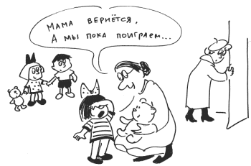
- Как быть…
- РОДИТЕЛЯМ
- Один из вариантов – пройти вместе с ребенком в группу и оставаться там в течение некоторого времени, чтобы ребенок мог найти себе занятие по интересам.
- Обязательно прощайтесь с ребенком и говорите ему, когда вы за ним вернетесь. Ритуалы прощания могут быть разные: поцеловать ребенка, прочитать прощальное стихотворение, прощаться ручками, носиком, глазками, помахать рукой, посмотреть в окно, как уходит мама, ввести ребенка в группу и др.
- Оставьте какие-то свои вещи ребенку, чтобы ему не было одиноко: фотографию, расческу, заколку, шарфик и др.
- ВОСПИТАТЕЛЯМ
- Выясните, какие игрушки и какие занятия интересуют ребенка, и предложите их ему, когда он появится в группе.
- Уделяйте ребенку дополнительное внимание, пока он привыкает к обстановке и успокаивается.
- Встречайте ребенка в приемной с улыбкой, радостью, что он пришел к вам в группу.
- Увлеките ребенка интересной игрушкой, сюрпризным моментом, интересным заданием или вовлеките его в коллективную игру.
- Поговорите с ребенком, скажите ему, что вы понимаете его чувства. Дайте возможность ребенку выразить свои чувства в рисовании или разговоре со взрослым, которому он доверяет, или с «лучшим другом».
- Разрешайте ребенку приносить с собой из дома любимую игрушку, книгу. Прочитайте книгу для всех детей, пусть ребенок научит других детей играть в свою любимую игру.
- Порекомендуйте родителям первое время забирать ребенка пораньше, чтобы он не остался последним в группе.
- И, что самое важное, создайте вокруг ребенка обстановку безопасности и заботы.
- Как помочь ребенку заснуть в тихий час?
- Тихий час – это время тепла и покоя. Однако иногда он для некоторых детей превращается в настоящую пытку. Дети с трудом дожидаются окончания этого режимного момента. Взрослые призывают соблюдать правило тишины и контролируют поведение детей. Сделать дневной сон безмятежным вы сможете, если обратите внимание на создание правильной атмосферы, проведете с детьми специальные успокоительные процедуры.
- 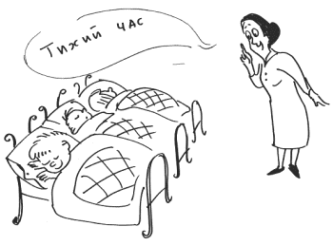
- Как быть…
- По возможности затемните помещение спальни и включите детям негромкую спокойную музыку, пусть она играет во время тихого часа.
- Соблюдайте режим, не стремитесь детей уложить пораньше, важно, чтобы дети испытывали усталость перед сном.
- Перед сном почитайте детям или спойте песенку, дайте им возможность хотя бы 10 минут полежать и полистать книжки.
- Используйте игрушки, другие предметы, помогающие ребенку уснуть.
- Между кроватками сделайте расстояние 0,5–0,7 метра, чтобы дети не мешали друг другу. Детей, которые спят рядом, положите валетом.
- Напомните детям установленные вами правила на время тихого часа.
- Посидите с теми, кому это необходимо, на кроватке, погладьте их по спинке, помассируйте.
- Некоторым детям нужно поворочаться с боку на бок, чтобы уснуть, предоставьте им эту возможность.
- Вы сами можете ненадолго прилечь, так как дети любят делать то же самое, что и взрослые.
- Если дети специально поднимают шум и будят других детей, спокойно переведите ребенка в другое помещение, ничем не показывая своего недовольства. Скажите ребенку, что он вернется в общую комнату сразу, как только сможет лежать тихо.
- Повторяйте эту процедуру до тех пор, пока он не угомонится.
- Если дети очень активные и шумные, поставьте кровати между полками и шкафами, создайте ширмы, чтобы разгородить помещение на несколько спальных уголков.
- Некоторые дети просто не спят днем. Тем не менее им тоже нужен отдых. Попросите их немного полежать (30–40 минут), а затем поднимите и дайте поиграть в спокойные игры или тихо чем-то заняться в другой комнате.
- Никого не поощряйте за сон, ведь сон – это не та вещь, которую ребенок может контролировать сам. Однако детям, которые не спали, но выполняли все правила, скажите, что они поступили хорошо, что не мешали спать другим детям.
- Как удержать беспорядок в разумных пределах?
- Беспорядок в комнате или группе детского сада может просто означать, что дети играют увлеченно, старательно, азартно. Если дети не умеют пользоваться материалами, игрушками, то они могут оставлять после себя разбросанные предметы, мусор. Тем не менее если беспорядок выходит за все границы, то это может привести к хаосу, трате большого количества времени на уборку, порче мебели, одежды, пособий. А это далеко не обрадует никого из взрослых.
- 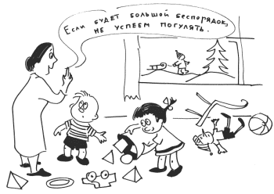
- Как быть…
- Выработайте с детьми правила или напомните об уже существующих правилах пользования материалами, уборки рабочего места и др.
- Сделайте на полки с игрушками и материалами маркировочные таблички (для маленьких детей – картинки, для старших – ярлычки со словами), чтобы дети знали, где что должно лежать.
- Внимательно следите за ходом игры детей. В случае затруднения покажите детям, как можно рационально использовать разные материалы. Если ребенок оставил после себя беспорядок, верните его туда, где он работал, для наведения порядка.
- Придумайте с детьми дежурство, чтобы каждый день кто-то из детей отвечал за порядок в книжном уголке, уголке рисования, строительства, настольных игр и др.
- Устраивайте с детьми один раз в неделю (или один раз в месяц) «санитарный день» или игру «А у нас порядок». Постарайтесь это мероприятие сделать для детей интересным, веселым, но не очень длинным. Обязательно отмечайте, каким уютным и красивым становится помещение.
- Пусть одежда детей на занятиях ручным творчеством будет такой, которую не жалко бы было испачкать красками, клеем или пластилином.
- Пусть во время рисования, лепки, конструирования у ребенка будет возможность при необходимости помыть или хотя бы протереть руки.
- Накройте стол бумагой или клеенкой, чтобы его не запачкать, постелите газеты под стол, чтобы не испачкать пол и после работы можно было бы легко убрать газеты.
- Приобретите корзинки для мусора и поставьте их вблизи от того места, где дети занимаются творчеством, дети будут чаще ими пользоваться. Заведите щетку, которой можно сметать со стола, – это занятие очень нравится детям.
- Введите закон: прежде чем начинать заниматься чем-то другим, каждый ребенок обязан все за собой убрать на прежнее место.
- На собственном примере приучайте детей к порядку. Когда вы будете сами демонстрировать детям соблюдение порядка, они начнут следовать вашему примеру.
- Как обеспечить порядок, не говоря детям «нет»?
- Фантазии детей безграничны. Печенье в виде «футбольного мяча», разрисованные «дивным узором» обои или каша-малаша в центре песка и воды – далеко не предел. Главное, за большинством из детских выходок нет желания досадить взрослым любыми способами. Есть увлеченность делом, неосведомленность о «взрослых ограничениях», недостаточные навыки.
- 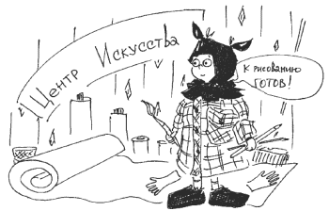
- Как предупредить возникновение проблемы
- • Прежде всего следует заранее договориться о правилах. Например: песок – в песочнице. И никаких исключений «для одного разика». Так как дети могут забыть правило в пылу игры, вместе нарисуйте его и повесьте там, где оно может служить своевременным напоминанием.
- • Зная, что движения азартно играющих детей могут стать импульсивными, размашистыми и, как следствие, приводящими к тому, что мука рассыпается, вода проливается, а краска капает, обязательно используйте халатики, нарукавники, подкладки и пр. Например, для занятий творчеством (рисованием, лепкой, аппликацией и т. п.) можно использовать старую мужскую (папину) рубашку с подрезанными рукавами. Большие пластиковые пакеты для мусора с прорезанными в них отверстиями для головы и рук уберегут одежду детей во время игр с водой и песком; подстеленные на пол и на стол газеты позволят сберечь время и нервы взрослого как во время игр с водой, так и во время творческого рисования.
- • Не скупитесь на мусорные корзины, ставьте их там, где они нужны реально.
- • Предусматривайте возможность для рисования «с душой» – вместо маленьких листочков бумаги предложите детям рулон обоев.

- 2. ЕСЛИ РЕБЕНОК ВЕДЕТ СЕБЯ КАК-ТО НЕ ТАК…
- Если ребенок закатывает истерики?
- Совсем маленькие дети закатывают истерики потому, что им часто не хватает слов, чтобы выразить свои нужды. Неудовлетворенность от непонимания накапливается и выливается в слезах и криках. Ребенок дошкольного возраста, который регулярно закатывает истерики, и который не страдает задержками языкового и умственного развития, возможно, находится в стрессовом состоянии. Причин этому может быть множество – слишком высокие или слишком низкие требования взрослых, пренебрежение к его потребностям или жестокие наказания, раздор в семье, физическое недомогание, связанное с сильными болями, чрезмерная избалованность или нехватка социальных навыков.
- 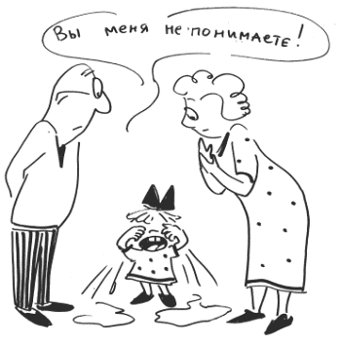
- Как предотвратить проблему
- • Подумайте, как предоставить детям достаточно возможностей для выхода чувств и эмоций.
- • Эмоциональных срывов будет меньше, если вы дадите ребенку возможность действовать по собственному плану и разумению (с вашей поддержкой и присмотром), т. е. не будете подавлять его инициативу и самостоятельность.
- Как справиться с проблемой, если она уже есть
- Старайтесь не обращать внимания на истерики, только следите, чтобы проблема осталась в пределах безопасности. Помните, что цель такого поведения – добиться желаемого или «выпустить пар». В любом случае, если вы обращаете на истерику внимание (неважно, позитивное или негативное), вы способствуете тому, чтобы такие вещи происходили чаще.
- Если своей истерикой ребенок приводит в замешательство окружающих, то быстро отведите его в сторону подальше от «зрителей». Спокойно скажите ему: «Бывает так, что человек очень сильно сердится, и это нормально. Но совсем НЕ нормально, когда этот человек начинает мешать всем остальным. Когда ты почувствуешь, что успокоился, можешь вернуться к нам (к детям)».
- Попросите, чтобы вместе с вами за ребенком понаблюдали более опытные люди, – возможно, вы, сами того не ведая, делаете нечто такое, что провоцирует ребенка на истерики.
- Обсудите возможные причины такого поведения с другими членами семьи. Вместе подумайте над тем, как решить эту проблему.
- Если ребенок кусается?
- Чаще всего дети кусаются в возрасте от 12 до 24 месяцев. Причиной «кусачести» может быть прорезывание зубов, возбужденность, гнев. Иногда ребенку не хватает слов, и, пытаясь завладеть игрушкой, он кусается, считая это хорошим способом добиться своего. Чаще всего это происходит как мгновенная реакция, импульсивное действие, и ребенок слишком мал, чтобы продумать какие-то другие, более приемлемые действия.
- 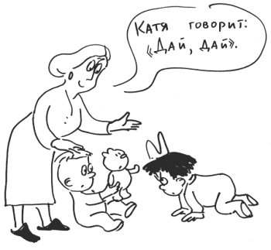
- Как предотвратить проблему
- Помогайте детям выражать свои чувства и потребности словами: «Катя говорит: “Дай, дай”. Это значит, она хочет поиграть с этой игрушкой». «Катя скажет: “Нет, нет”. Это значит, Катя не хочет кушать».
- Если ребенок чем-то расстроен, не спешите занять его нужными вам делами. Сначала помогите успокоиться – подержите на руках, поговорите с ним, добейтесь улыбки.
- Позаботьтесь, чтобы у ребенка было достаточно безопасных предметов для режущихся зубов.
- Как справиться с проблемой, если она уже есть
- Дети ясельного возраста, как правило, еще слишком малы, чтобы соотносить между собой то, что они кого-то укусили, и то, что взрослый сердится. Поэтому в такого рода ситуациях наказание, как правило, мало помогает. Лучше утешьте того, кого укусили, и достаточно резко скажите «кусаке»: «Это же больно!» Лицо ваше должно быть строгим, чтобы ребенок видел, что вы его не одобряете.
- Внимательно понаблюдайте и попробуйте выяснить, в чем причина «кусачести». Если удастся, попробуйте его поймать в тот момент, когда он еще только вознамерится укусить. Остановите его и скажите: «Нельзя! Будет больно».
- Если ребенок готов кусаться от отчаяния – у него отняли игрушку, остановите его и помогите «озвучить» нужду: «Скажи ему “Дай”».
- Если ребенок кусается в какое-то определенное время – перед сном, обедом, – подумайте, что можно изменить в режиме. Например, перед обедом дайте ему кусок морковки, кочерыжки.
- Если ребенок все время льнет к вам?
- Если ребенок не отходит ни на шаг, льнет к вам, цепляется за вас, это может быть показателем нервного напряжения, которое он испытывает. Такое поведение бывает достаточно типичным, если ребенок только пошел в детский сад или болел, если в доме появился малыш или не удовлетворены какие-либо его насущные, оправданные потребности. Например, в общении, игре, движении, сне.
- 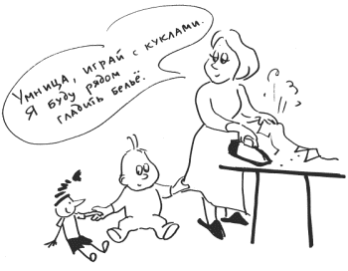
- Как предотвратить проблему
- • Предлагайте ребенку побольше увлекательных активных практических занятий. Дайте ему достаточно свободы, чтобы действовать так, как он считает нужным.
- • Снимите чувство неуверенности и тем, что из разных концов комнаты говорите с ним: «Я вижу, ты снимаешь колечки с пирамидки», «Ты решил покачать куклу».
- • Старайтесь удовлетворять потребности ребенка: у него должно быть удобное место для отдыха и игр, должны быть в свободном пользовании игрушки. Если ребенок хочет грызть что-нибудь, поставьте на видном месте мисочку с кусочками моркови, капусты, репы.
- Как справиться с проблемой, если она уже есть
- • Если вы знаете, что ребенок переживает сложный период, связанный с семейными обстоятельствами, то какое-то время уделяйте ему дополнительное внимание.
- • Введите ограничитель вашего прямого контакта, например поставьте таймер, и скажите: «Через две минуты я займусь своими делами, а ты выберешь себе игру».
- • Не толкайте и не тяните его, это еще сильнее усугубит ощущение незащищенности. Поддержите его, похвалите, когда он будет играть на расстоянии: «Умница, играй с куклами. Я буду рядом гладить белье».
- • Пригласите в гости друзей или сверстников ребенка, предложите им разные игры и игрушки. Попросите ребенка научить друзей играть в его любимую игру.
- • Обеспечьте ребенка обязанностями по дому: убирать со стола, подметать, наливать воду в кошкину мисочку.
- Если ребенок дразнится и ругается?
- Эта проблема представляет определенную сложность, потому что, с одной стороны, взрослые не хотят «спускать» использование бранных слов, а с другой стороны, знают, что если на это обращать слишком много внимания, то дети будут ругаться еще больше.
- Не стоит считать, что все плохое дети получают в детском саду. В реальности все без исключения дети уже когда-то и где-то слышали эти слова раньше, просто сейчас они вошли в тот возраст, когда им интересно испытать их эффект на своем опыте. Как правило, есть два типичных периода, когда дети ругаются: от 2,5 до 3,5 лет и от 4 до 5 лет.
- 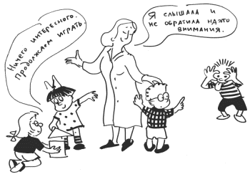
- Как предотвратить проблему
- • Поговорите с ребенком о значении слов, которые люди обычно используют для того, чтобы выразить свои отрицательные эмоции. Например: мне не нравится, я рассердился, мне неприятно, я злюсь, мне больно и т. д.
- • Когда ребенок выражает свои чувства приемлемыми словами, похвалите его: «Это просто замечательно, что ты по-человечески объяснил нам, что ты чувствуешь».
- Как справиться с проблемой, если она уже есть
- Сначала нужно разобраться, почему он говорит бранные слова. Это может быть желание привлечь к себе внимание взрослого или других детей. Это может быть одним из способов обрести некоторую власть над другими, выводя взрослых из терпения, обижая детей. Это может быть автоматическая реакция на обиду или злость – ребенок видит, что родители поступают именно так.
- Если ребенок ищет внимания и власти – полностью проигнорируйте его слова. Если другие люди, дети пожалуются вам на это, скажите: «Я слышала и не обратила на это внимания. Вы можете сделать так же». Не проявляйте никакого волнения или гнева, так как ребенок именно этого добивается. Несколько минут спустя спокойно поговорите с ребенком о недопустимости использования этих слов.
- Если ребенок произносит бранные слова автоматически или в подражание взрослым, вмешайтесь мгновенно, но очень спокойно. Скажите ему, что эти слова могут обидеть других.
- Если ребенок слишком много капризничает и плачет?
- Такое поведение, безусловно, беспокоит, а иногда и раздражает взрослых или приводит к тому, что ребенка начинают дразнить сверстники.
- Чтобы изменить ситуацию, нужно понять причины такого поведения ребенка.
- 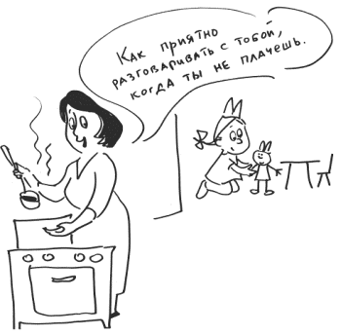
- Как предотвратить проблему
- • Убедитесь в том, что ребенок здоров, в том, что никто не пугает, не обижает его исподтишка.
- • Предлагайте ребенку побольше увлекательных активных практических занятий. Дайте ему достаточно свободы, чтобы он мог решать и действовать так, как считает нужным.
- • Снимите чувство незащищенности и неуверенности тем, что из разных концов комнаты говорите с ним: «Я вижу, как ты рисуешь», «Ты решила прибрать в кукольной комнате».
- • Старайтесь максимально удовлетворять потребности ребенка: у него должно быть удобное место для отдыха и игр, должны быть в свободном пользовании игрушки. Если ребенок испытывает потребность постоянно грызть что-нибудь, поставьте на видном месте мисочку с кусочками моркови, капусты, свеклы, репы.
- • Не ограничивайте рисование, просите объяснить рисунки.
- Как справиться с проблемой, если она уже есть
- • Если капризничает ребенок трех лет и старше, не реагируйте на его слезы, но скажите: «Скажи мне, в чем дело, и я буду знать, как помочь тебе».
- • Когда ребенок успокоен, скажите ему: «Как приятно видеть (играть, разговаривать с тобой), когда ты не плачешь».
- • Если ребенок начинает говорить капризным тоном, прервите его и скажите: «Говори нормально, чтобы я могла понять, в чем дело».
- • Скажите ребенку, что он может поплакать, сколько хочется, но только в таком месте, где никому не будет мешать.
- • Понаблюдайте за ребенком, убедитесь, что его поведение не связано с определенным временем дня или определенными людьми. Например, ребенок может плакать перед сном, обедом. В таком случае проявите гибкость и измените время сна и еды.
- Если ребенок дерется?
- Гораздо более типичным такое поведение является для мальчиков. Вероятно, это объясняется целым комплексом причин – мужские гормоны, ожидаемые обществом модели поведения, более грубые игры. Девочки чаще выражают свою агрессию словом, выражением презрения, «отлучением» от себя. Прежде чем что-либо предпринимать, убедитесь, что это именно проявление агрессивности, а не просто игра или неумение объяснить свои желания.
- Дети видят модели такого поведения на улице, в популярных телепередачах и переносят некоторые действия в свои игры.
- Многие дети еще не в состоянии полностью контролировать сильные чувства и действуют импульсивно, не в состоянии понимать все возможные последствия своих действий.
- Можно и нужно научить детей действовать по-разному в разных обстоятельствах: там, где нужно, уметь защитить себя, где нужно – уйти от драки.
- 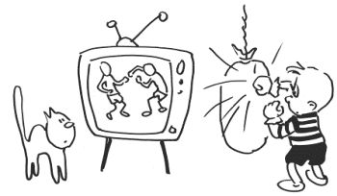
- Как предотвратить проблему
- • Ограничьте время просмотра боевиков и сериалов, если не можете их исключить полностью.
- • Дайте ребенку возможность естественного конструктивного выплеска энергии – не запрещайте бегать, вволю кататься на велосипеде и роликах, строить дома из стульев и т. п.
- • Сделайте дома подобие боксерской груши.
- Как справиться с проблемой, если она уже есть
- • Если дети начинают драться или бороться в неподходящее время, скажите им: «Сейчас у нас время спокойно играть (собираться на прогулку, готовиться к обеду), а вот после вы сможете побороться, только возьмите матрац».
- • Договоритесь с ребенком о некоторых правилах борьбы – не ставить подножку, не бить ногами…
- • Если ребенок отбирает игрушки и вещи у других, действуйте методом логических последствий: «Если ты отберешь игрушку у Кости, что может быть дальше?»
- • Помогите ребенку осознать свое поведение. Как можно чаще, когда ребенок спокоен, давайте ему знать, что его поведение улучшается: «Видишь, ты можешь без кулаков объяснить другим, что ты хочешь, и дети принимают твои идеи. Наверное, сейчас ты гордишься собой».
- Если ребенок балуется?
- Этот тип поведения довольно распространен среди детей младшего возраста, особенно среди четырехлетних. Хотя, положа руку на сердце, ребенок любого возраста время от времени ведет себя подобным образом.
- Если дети дурачатся слишком часто или в неподходящее время, то это может вызвать серьезные проблемы.
- 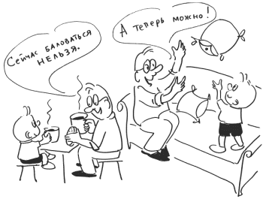
- Как предотвратить проблему
- • Предоставляйте детям побольше возможности побаловаться и даже поощряйте их к этому в специально отведенное время. Если они будут дурачиться именно в это время, скажите им, что они поступают хорошо, потому что никому не мешают, что взрослым весело на них смотреть.
- • Иногда предлагайте сами побаловаться, помогая детям понять, что это вовсе не плохое поведение, если никому не мешаешь и не портишь вещи.
- Как справиться с проблемой, если она уже есть
- Может оказаться так, что ребенок, который слишком много дурачится или строит из себя шута, на самом деле пытается уйти от каких-то серьезных проблем своей жизни.
- Он прячется под «маску», пытаясь избежать непосильного напряжения. Такого же рода поведение может развиться и вследствие того, что он видит внимание, восхищение других детей и некоторых взрослых.
- Обсудите вместе с другими членами семьи и воспитателями, что может скрывать ребенок за маской шута, что пытается заглушить таким поведением.
- Если увидите, что ребенок спокоен и серьезен, используйте эту возможность, чтобы поговорить с ним о том, что его тревожит, беспокоит. Предложите ему нарисовать картинку, которую «не увидит никто, кроме вас двоих».
- Если ребенок начинает баловаться в неподходящий момент и вам нужно прервать его фиглярство, твердо обратитесь к нему со словами: «Сейчас очень важно, чтобы ты побыл серьезным. Через 10 минут мы закончим работу, и ты сможешь баловаться, сколько пожелаешь».
- Если ребенок перебивает взрослых?
- Явление не редкостное, иногда очень досадное, нередко приводящее к конфликтам между детьми и родителями. Особенно, когда очень хочется обсудить какую-нибудь животрепещущую проблему с другими взрослыми.
- 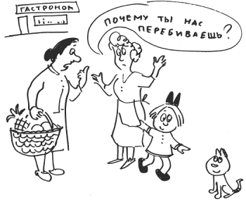
- Как справиться с проблемой
- Даже если обсуждаемая проблема очень и очень важна для вас, вежливо отвлекитесь от вашего разговора: «Извините», и скажите: «Я слушаю тебя, Сашенька».
- Если же вы точно знаете, что в сообщениях ребенка нет экстренности, измените фразу: «Саша, я обязательно выслушаю тебя, как только закончу разговор с А. И.» или «Саша, ты уверен, что твое сообщение не может подождать?» Обратите внимание: в любом случае главными являются ребенок, даже если до этого вы разговаривали со своим начальником и ваше обращение к нему имеет уважительную форму, признание его права на ваше внимание. Еще одна сторона этого явления: скорее всего ребенок не случайно постоянно перебивает вас. Возможно, ему недостаточно вашего внимания, и невольный свидетель его обращения к вам – своеобразный гарант внимания, пусть даже отрицательного.
- Много проблем вызывает перебивание во время общих разговоров, например на занятиях. Возможно, причина в искренней заинтересованности всех темой разговора и «от избытка сердца говорят уста». В этом случае правильнее сказать: «Я понимаю, что вам очень интересно и хочется сказать всем. Чтобы слышать, давайте договоримся, говорит тот, у кого в руках кубик (авторучка)». Предмет в руках – дополнительный тройной стимул – признак законной очередности, помощник свободного высказывания (мы сами частенько крутим что-нибудь в руке) и реализованное право самостоятельно выбрать следующего говорящего.
- Перебивание может быть признаком утомления или крайней незаинтересованности вашими речами и действиями.
- Если все дело в этом, нужны не дисциплинарные меры, а признание: «Я чувствую, что вы немного устали, наверное, я долго говорила сама. Давайте поменяемся, – вы зададите мне вопросы. Или вы дадите мне задание, а я постараюсь его выполнить».
- Если ребенок берет чужие вещи?
- Если ребенка не подучивает это делать кто-нибудь из взрослых, то, скорее всего, он это делает потому, что ему кажется, что он лишен чего-то такого, что есть у других детей. А если дети обделены вниманием и заботой, они пытаются овладеть какими-то материальными объектами в качестве замены. Это приносит удовлетворение ненадолго, и они повторяют свои действия снова и снова. Взрослые люди тоже проделывают нечто в этом роде, когда начинают чувствовать себя одинокими, несчастливыми и нелюбимыми, только они покупают себе подарки.
- Иногда ребенок кладет в карман игрушку просто по привычке класть все в карман, не задумываясь о том, что он совершает что-то неправильное.
- 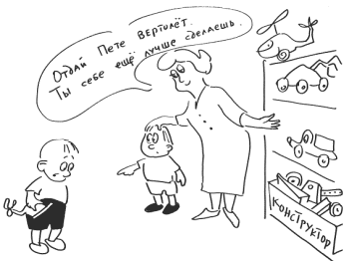
- Как предотвратить проблему
- • Позаботьтесь, чтобы ребенок не чувствовал себя обделенным вашим вниманием, заботой.
- • Помогите ребенку обрести чувство собственного достоинства, чтобы он не испытывал страданий от того, что у других есть нечто большее.
- Как справиться с проблемой, если она уже есть
- Если подозреваете, что ребенок взял чужую вещь, но до конца не уверены в этом, попросите его вывернуть карманы, когда поблизости никого нет. Если окажется, что ребенок ничего не брал, объясните ему причины вашего беспокойства и обязательно извинитесь.
- Если вы поймаете ребенка на воровстве, то спокойно попросите его положить предмет на место. Не стыдите его, не унижайте.
- Предоставляйте ребенку больше возможности выполнять роль лидера или вашего помощника. Это даст ему ощущение собственной значимости.
- Если другим детям становится известно, что ребенок ворует, поговорите с ними о том, что важно помочь ему справиться с этой проблемой.
- Обсудите вместе с другими членами семьи, с воспитателями возможные причины такого поведения. Вместе их найти намного проще.
- Если ребенок сосет палец?
- Для детей младше четырех лет это не является тревожным симптомом, и на это действие просто не нужно обращать слишком много внимания. Для ребенка старшего возраста это считают проблемой, так как значительно увеличивается риск зубных аномалий. Если ребенок, который сосет палец, страдает еще какими-то эмоциональными расстройствами, оставьте в покое палец и займитесь в первую очередь другими проблемами.
- 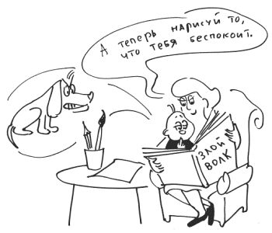
- Как предотвратить проблему
- • По возможности охраняйте ребенка от стрессовых состояний, вызывающих потребность в успокоении.
- • Если ребенок испытал стресс, выражайте максимум внимания его переживаниям и чувствам, помогите проговорить словами то, что он чувствует, переживает, что его пугает, беспокоит.
- • Предоставьте возможность для творческих работ – рисования, лепки, игры.
- • Предложите нарисовать то, что его беспокоит.
- Как справиться с проблемой, если она уже есть
- Все привычки, которые действуют на ребенка успокоительно, искоренить очень трудно. Важно иметь терпение и быть спокойно-последовательным.
- Когда ребенок начнет сосать палец, займите его чем-то другим, таким же «успокоительным» – предложите взять в руки большую мягкую игрушку, полежать на мягкой подушке, полистать книжку.
- Когда вы видите, что ребенку некоторое время удается не сосать палец, тихонько скажите ему: «Ты можешь по-настоящему гордиться собой потому, что можешь так долго держать палец подальше ото рта».
- Так как привычки – это чаще всего неосознанные действия, ребенок может даже не заметить, когда он взял палец в рот. Чтобы не смущать ребенка перед другими детьми замечаниями, договоритесь о каком-то условном знаке, который вы ему подадите, если увидите у него во рту палец.
- Если ребенок плохо ест?
- Время еды должно быть временем отдыха и удовольствия для всех. Тем не менее дети часто именно во время еды втягивают нас в конфликты и начинают самоутверждаться самым неподходящим способом.
- 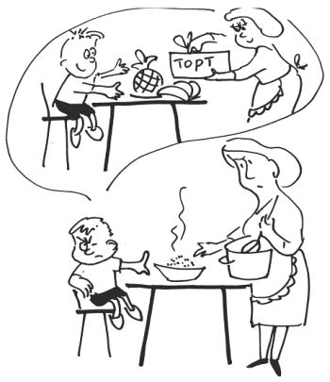
- Как предотвратить проблему
- • Вы – пример поведения за столом, поэтому должны есть вместе с ребенком, и то же, что и он.
- • Ребенку следует предложить поесть, но, ни в коем случае не заставлять есть насильно.
- • Предложите: «Пожалуйста, съешь по маленькому кусочку каждого блюда, иначе это будет невежливо».
- • Ребенок должен иметь право отказаться съесть «даже по маленькому кусочку». Если на ребенка не давить, то рано или поздно он начнет есть нормально. Спокойный подход к еде способствует установлению у всех здорового отношения к ней.
- • За едой вовлекайте ребенка в спокойный разговор.
- • Почаще что-нибудь готовьте вместе.
- Как справиться с проблемой, если она уже есть
- Если ребенок слишком быстро заглатывает пищу
- Объясните ребенку, что пищу нужно прожевывать медленно, чтобы организм мог взять из хорошо прожеванной пищи больше полезных веществ, а это поможет ему вырасти высоким, красивым и сильным.
- Если ребенок ест слишком вяло
- Накладывайте в тарелку пищу понемногу, постепенно добавляя ее. Объясните ему, что с маленькой порцией справиться гораздо легче. Не заостряйте на этой проблеме слишком много внимания, чтобы не усугубить ситуацию.
- Если ребенок слишком разборчив в еде
- Для начала начните давать ребенку новую еду очень маленькими порциями. Не заставляйте есть насильно. Постарайтесь задать за столом спокойный благоприятный тон, продемонстрируйте свое отношение к этой еде.
- Если ребенок слишком много смотрит телевизор?
- Чаще всего взрослые не ограничивают время, проводимое детьми у телевизора, не следят, какие программы можно смотреть, не пытаются помочь ребенку осмыслить то, что он смотрит. В этом случае дети обычно начинают использовать в своих играх фрагменты, заимствованные из телепередач, и игры становятся агрессивными, шумными и опасными.
- Для девочек такими же агрессивными по своей морали являются сериалы: модель поведения, которую они выносят из содержания, совершенно не соответствует действительности.
- 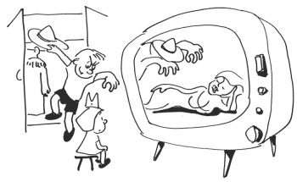
- Как предотвратить проблему
- • Посмотрите сами те передачи, которые смотрят ваши дети, чтобы понять, кто в них главные герои и что их делает такими привлекательными для детей.
- • Замените время просмотра наиболее неподходящих, на ваш взгляд, телепередач на время вашей совместной прогулки, игры с ребенком, чтения.
- • Побуждайте ребенка рассказывать о том, что он увидел, понял в телепередаче. Задавайте вопросы о том, где ему могут пригодиться эти знания.
- Если ребенок испытывает страхи?
- • Страхи возникают потому, что у дошкольников сильно развито воображение, и потому, что как раз в этом возрасте в их сознании начинают возникать причинно-следственные связи, например: «Если темно – не видно опасности, а если ее не видно – я не смогу защитить себя». Дети переживают период конфликта с собой, когда они уже хотят быть независимыми и в то же время им еще нужна защита взрослого.
- • Некоторые одаренные дети проявляют повышенные страхи из-за того, что у них больше развито воображение, интеллект. В их голове возникают самые невероятные взаимосвязи, в то же время правильно относиться к ним ребенок еще не умеет.
- • Страхи перед чудовищами могут представлять собой проявление повышенной тревожности ребенка.
- • У детей раннего возраста страхи могут развиваться вследствие того, что мир для них все еще остается далеко не во всем понятным.
- • Переживать страхи – это нормально, если только они не начинают мешать ребенку играть, заводить друзей и быть (в разумных пределах) самостоятельным.
- Как предотвратить проблему
- • Создайте у ребенка ощущение безопасности. Это можно сделать, соблюдая режим, находя время для общения с ним.
- • Относитесь с участием ко всем чувствам ребенка, даже если вам не нравится, как ребенок себя ведет: «Я вижу, ты испугался. Думаю, я тоже испугался бы этой большой собаки».
- • Разными методами помогайте ребенку выразить свои страхи и опасения. Для этого можно поговорить о них, нарисовать их, сочинить страшные истории и записать их.
- • Почитайте книжки, лучше всего традиционные сказки, в которых говорится о том, как героям удалось преодолеть трудности и спастись от опасностей.
- Как справиться с проблемой, если она уже есть
- • Не поддавайтесь соблазну сказать что-то вроде: «Нечего тут бояться».
- • Никогда насильно не заставляйте ребенка сделать то, чего он боится.
- • Старайтесь поддержать его: «Я знаю, что ты боишься темноты, давай оставим дверь приоткрытой. Я буду в соседней комнате, и ты всегда сможешь позвать меня».
- 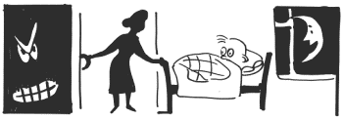
- Если ребенок часто обманывает?
- Все маленькие дети иногда говорят неправду. В большинстве случаев они это делают потому, что не считают это чем-то недопустимым или безнравственным. Они убеждены, что нет ничего плохого в том, чтобы соврать, если этим поможешь другу или избежишь наказания. Никакие лекции, нотации, внушения тут не помогут и поведения не изменят.
- Вместо этого взрослые должны перестать ставить детей в такие ситуации, когда они вынуждены лгать, «чтобы спасти свое лицо». В отдельных случаях мы должны просто прощать, относя это насчет поведения, типичного для маленького ребенка.
- Иногда можно принять за ложь фантазии ребенка. К обману фантазии никакого отношения не имеют.
- 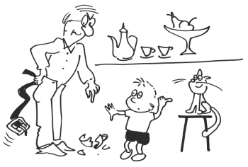
- Как предотвратить проблему
- При всякой возможности старайтесь показать ребенку разницу между миром фантазии и реальным миром: «Конечно, играть в Бэтмена интересно, но он ненастоящий, его придумал писатель, а потом сняли фильм».
- Постарайтесь не ставить ребенка в ситуации, когда он будет вынужден оправдываться. Не спрашивайте: «Почему ты так сделал?», лучше спросите: «Когда вы поссорились, что произошло?»
- У ребенка должно развиваться чувство собственного достоинства. Это возможно только тогда, когда он будет твердо знать, что его любят и принимают в любых ситуациях.
- Как справиться с проблемой, если она уже есть
- • Если ребенок врет вам прямо в глаза, не уличайте его, не ругайте.
- • Если вы твердо знаете, что ребенок сейчас лжет, скажите ему: «Ты рассказал очень интересную занимательную историю», – давая ему понять, что отличаете ложь от правды.
- • Никогда не спрашивайте у ребенка, правда ли то, что он сейчас рассказывает, потому что это как раз и поставит его в ситуацию обмана.
- • Упорное вранье – сигнал того, что ребенок сильно неуверен в себе, он испытывает потребность «сочинить себя», чтобы быть более значимым для окружающих.
- • Если обман связан с отрицанием совершения поступка, скажите: «Мы все иногда поступаем не так, как нужно. Ты хороший человек, давай вместе решим, как нужно сделать».
- Если ребенок сочиняет небылицы?
- Рассказывая друзьям о своих новостях, один четырехлетний малыш нарисовал такую картину: «Сначала мы долго-долго ехали в поезде, потом летели на самолете, потом дядя Вова вез нас на красной машине, потом еще ехали на лошадке и наконец приехали к бабушке». Вот такое путешествие к бабушке… которая живет в соседнем микрорайоне.
- Откуда такие фантазии? От внутренних нереализованных желаний ребенка, от воображения, вырывающегося за пределы обыденности, от бурно развивающейся фантазии.
- 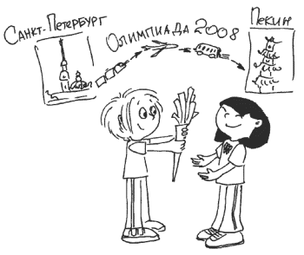
- Что делать…
- ВСЕМ
- • Поддержать. Дать понять, что вы разгадали в этом придуманную историю, но поддержать идею и…
- ВОСПИТАТЕЛЮ
- • Предложить всем детям отправиться в длительное путешествие, то есть организовать игру. Это в определенной мере уравняет возможности всех детей, создаст атмосферу сотворчества, сопереживания и, конечно же, придаст новый импульс для развития воображения.
- • В ходе совместного обсуждения выбрать направление путешествия (куда отправимся) и изготовить плакат с темой путешествия.
- • Записать идеи о том, что дети хотят увидеть, узнать и как, на их взгляд, это можно сделать. Поместить записи в приемной для ознакомления с ними родителей.
- • Обратиться за «консультативной помощью» к членам семьи ребенка: пригласить их в группу с просьбой уточнить детали, сделать важные дополнения к плану, дать советы и рекомендации, а по возможности и принять участие в каком-либо «этапе путешествия».
- • Вместе с детьми написать печатными буквами план и повесить его на видном месте.
- • Следовать плану, отмечать действия, достижения, полученные знания записями рассказов, рисунками и т. п. материальными свидетельствами.
- Если ребенок ведет себя зло и жестоко?
- Видеть в детях злость и жестокость всегда очень тревожно и неприятно. Мы задумываемся, не вырастут ли из них такие взрослые, которые идут на преступления, не обращая внимание на боль и страдание других людей.
- Дети, которые часто проявляют злость и жестокость, могут делать это из-за того, что чувствуют себя незащищенными, нелюбимыми. Или слишком часто видят образцы такого поведения вокруг себя.
- 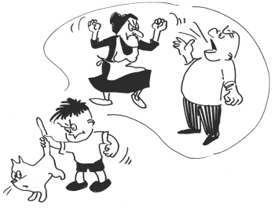
- Как предотвратить проблему
- • Сопереживайте ребенку, дайте ему понять, что он хороший, достойный любви человек, но некоторые его поступки вы не одобряете.
- • Признайте гнев, ярость ребенка приемлемыми чувствами, но покажите другие способы их выражения: «Я знаю, что ты был зол. Это нормальное человеческое чувство. Если тебе не нравится то, что делает этот мальчик (девочка), ты скажи об этом словами или выбери для игры кого-нибудь другого», «Я понимаю, что ты не любишь пауков. Я тоже их не люблю и даже боюсь, но убивать их нельзя, лучше отойти в сторону, пусть скорее убегают к своим деткам».
- Как справиться с проблемой, если она уже есть
- • Вмешивайтесь каждый раз, когда видите проявления жестокости, и заставьте ребенка в полной мере осознать, к каким результатам привело его поведение: «Когда ты выгнал Андрея из игры, он очень обиделся, ему было больно от несправедливости».
- • Поймите, что ребенок, который проявляет жестокость, пытается «поднять» себя за счет того, что обижает других. Помогите этому ребенку увидеть в себе хорошее, никак не зависящее от сравнения с другими: «Каждый человек очень важен. Вот ты так умеешь рисовать и так любишь делать это, что все дети с удовольствием просят тебя помочь».
- • Не скупитесь на ласку, когда ребенок проявит хорошие чувства по отношению к другим.
- • Помогите другим детям, по отношению к которым проявляется жестокость и насилие, постоять за себя: «Я буду играть с тем, с кем хочу», «Никто не имеет права делать мне больно».
- Если ребенок ябедничает?
- Это явление обычно возникает как попытка привлечь к себе внимание. Дети часто ябедничают потому, что считают, что могут возвысить свое «Я» за счет представления других детей в дурном свете.
- В этом случае родители или воспитатели оказываются в двусмысленной ситуации: с одной стороны, нельзя не уделить внимания тому, что говорит ребенок, а с другой стороны, внимание со стороны взрослых может мотивировать маленького ябеду повторять свои действия вновь и вновь.
- 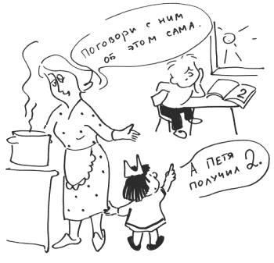
- Как предотвратить проблему
- • Как можно чаще уделяйте своему ребенку заботливое внимание, говорите ему о его хороших чертах.
- • Предлагайте рассказать что-нибудь хорошее о своих приятелях.
- Как справиться с проблемой, если она уже есть
- • Постарайтесь уделить «ябеде» минимум внимания, но не обрывайте его и не отчитывайте, ведь, недослушав ребенка, вы никогда не поймете, что движет им – желание «настучать» или желание поделиться важной информацией.
- • Скажите ребенку, чтобы он поговорил о поступке, о котором сейчас рассказывает вам, с ребенком, его совершившим, а не с вами.
- • Спросите ребенка, а как бы он сам поступил в подобной ситуации.
- • Похвалите ребенка, когда он, не ябедничая, беседует с вами: «Мне очень приятно говорить с тобой, когда ты не ябедничаешь».
- Если ребенок упрямится?
- Причинами такого поведения далеко не всегда является личная особенность ребенка. Чаще всего это реакция на необоснованные требования взрослых, слишком регламентирую щих, лишающих ребенка инициативы и самостоятельности.
- Подумайте, прежде чем предпринимать «ответственные меры».
- Что значит упрямиться? Проанализируйте примеры упрямства. Спросите других членов семьи, воспитателей, как отзывается ребенок на их просьбы и предложения.
- 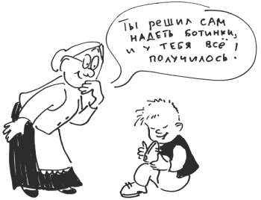
- Как справиться с проблемой, если она уже есть
- • Если все дело в ваших действиях – начинайте с себя. Пересмотрите ваши собственные требования к послушанию ребенка. Определите ему достаточное пространство для проявления самостоятельности, инициативы.
- • Измените свой словарь. Исключите слова, подчеркивающие негативные стороны действий ребенка: «опять ты упрямишься», «делаешь мне назло» и т. д. Напротив, используйте слова, подчеркивающие эффективность действий, инициативы ребенка: «Ты решил сам надеть ботинки, и у тебя все получилось», характеризующие его лучшие стороны и достижения: «Я так рада, что ты не забыл положить щетку на место», «Я любуюсь твоими игрушками – там такой порядок». Кому же не захочется повторять и повторять свои хорошие действия, если мама их видит и так приятно оценивает?
- • Попробуйте разобраться, что не любит ребенок и чем совершенно безболезненно для ребенка и вашего родительского авторитета это можно заменить. Например, ребенок категорически отказывается от купания в ванне. Нельзя ли заменить купание на мытье под душем? Или спросить, что может сделать купание в ванне приятным?
- • Не пытайтесь переупрямить упрямца. Вы можете сдаться быстрее, и тогда он и в другой раз найдет, как применить свою власть над вами.
- • Причинами такого поведения далеко не всегда является личная особенность ребенка. Чаще всего это реакция на необоснованные требования взрослых, слишком регламентированных, лишающих ребенка инициативы и самостоятельности.
- Если ребенок не желает заниматься «серьезными делами»?
- Следует сразу оговориться: у детей и взрослых совершенно разные представления о том, что серьезно и важно, а что бесполезно и бестолково.
- Если, на взгляд взрослых, ребенок не желает учиться – считать, запоминать буквы, сидя на диване под вашим бдительным присмотром, оставьте его в покое – это не ребенок не желает заниматься серьезными вещами, это вы предъявляете к нему неправомерные требования.
- Посмотрите, как он играет в песке, с куклами, машинками или солдатиками. Спросите, сколько у него кукол, куличиков… Называет число? Считает? Вы этого и хотели.
- Но вот если ребенок не играет, то это очень серьезная проблема.
- 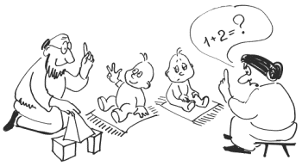
- Как предотвратить проблему
- • Не навязывайте ребенку свое представление о том, что и когда он должен делать.
- • Если вы хотите непременно чему-либо научить его, посмотрите, во что он играет, включитесь в игру и в игре вместе с ним «научитесь важному делу».
- • Позволяйте ребенку вдоволь играть с другими детьми, сверстниками, более старшими и младшими. Совместная игра – хорошая школа. Если вы боитесь, что старшие научат дурному, вспомните, что еще никому никого не удавалось изолировать от негативных явлений жизни. Важно не то, чтобы ребенок никогда не увидел плохого от других, а то, чтобы он умел противостоять дурному. Это возможно, если вы научили ребенка самоуважению.
- • Позаботьтесь, чтобы у ребенка своевременно появились соответствующие его возрасту и интересам игры. Дело не в количестве, а в их развивающем воздействии. Не надейтесь, что ваша задача будет выполнена в момент покупки. Играйте вместе.
- • Хотите, чтобы ребенок много знал, – подбирайте правильно книги. Для дошкольника, пока еще он сам не научился читать, важен не столько текст, сколько иллюстрации, которые он может сам осмысливать, проговаривать. Речь, конечно, не о комиксах, а о хороших детских энциклопедиях.
- Если у ребенка нет друзей?
- Каждому человеку нужны друзья.
- Друзья для маленького ребенка – это возможность вместе познавать окружающий мир, мир предметов, игр и человеческих отношений на доступном языке.
- Отношения могут не складываться из-за стеснительности, неуверенности. Иногда дети не знают, что может быть интересно и привлекательно для других.
- 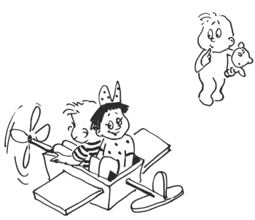
- Как предотвратить проблему
- • Помогите ребенку почувствовать себя уверенным: говорите ему о том, что у него получается хорошо, какие его качества привлекательны для окружающих.
- • Расскажите, как вы приобретали друзей в детстве, в какие игры играли вместе с другими.
- • Подскажите, какие слова можно сказать, чтобы привлечь внимание другого ребенка. Как реагировать на отказ.
- • Во время прогулок во дворе и сквере побуждайте ребенка подходить к играющим детям, заводить знакомых и друзей.
- • Приглашайте сверстников ребенка в гости, обязательно придумывая какое-либо занимательное дело, например совместную настольную игру.
- Как справиться с проблемой, если она уже есть
- • Не утешайте себя мыслью, что ваш ребенок более развит, более серьезен, чем его сверстники, и ему просто неинтересно и не нужно общение с детьми. Не думайте, что общение с вами, даже очень занимательное, способно полностью заменить детское общество.
- • Оглядитесь вокруг, подумайте, кого из детей ваших соседей, друзей и знакомых могут заинтересовать те знания и умения, которыми располагает ваш ребенок, кому могут показаться привлекательными ваши домашние игры. Договоритесь с родителями этих детей о визите к вам. Помогите детям познакомиться, начать разговор или игру.
- • Примите участие в игре, постарайтесь быть естественными и непринужденными. Если чувствуете, что контакт между детьми установлен, оставьте их.
- • Возможно, ребенок, долгое время изолированный от общества сверстников, поведет себя несколько необычным образом. Постарайтесь быть понимающим и снисходительным. Обязательно поговорите с ребенком о его чувствах после визита.
- Если ребенок недостаточно активен?
- Вполне возможно, ваш малыш – созерцатель, и самые органичные для него способы познания мира – наблюдение за действиями других людей.
- Возможно, он из тех, кто «семь раз отмерит и один раз отрежет», и вы еще будете гордиться его благоразумием, аккуратностью и осторожностью.
- А возможно, вы сами вулкан энергии, и все остальные кажутся вам медлительными и неактивными.
- 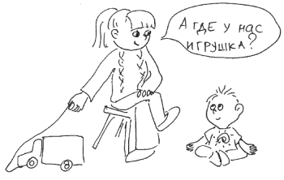
- Как быть…
- • Если вы видите, что отсутствие видимых активных действий не мешает развитию ребенка (не влечет за собой признаков явного отставания от сверстников), то примите «пассивность» как отличительную черту его характера.
- • Гора не идет к Магомету? Значит, Магомет идет к горе. Создавайте для ребенка ситуации, побуждающие его к передвижению по комнате и к достижению успеха. Например, кладите в нескольких шагах от него что-либо привлекательное и приговаривайте: «А где у нас игрушка? Вот Никита достанет игрушку» и т. п. Не забудьте искренне порадоваться завершению дела: «Какой Никита молодец – достал игрушку!»
- • Не позволяйте ребенку долго сидеть без дела в манеже или в кроватке – предлагайте игрушки и разные предметы, стараясь определить, какие из них привлекают ребенка.
- • Берите ребенка на руки и отправляйтесь с ним «в путешествие» – к окну, к зеркалу, к шкафу с книгами, в ванную комнату, проговаривайте по ходу все, что вы видите на своем пути.
- • Уходя для выполнения домашней работы на кухню или в ванную комнату, берите ребенка с собой и, устроив его удобно и безопасно, комментируйте события и свои действия, задавайте ребенку вопросы (даже не надеясь получить на них ответ), включайте его в свои действия – предлагайте потрогать пену на вашей руке, понюхать, как пахнет душистое мыло, вложите в руку кусочек моркови и пр.
- 3. СЛОЖНЫЕ СИТУАЦИИ В ЖИЗНИ РЕБЕНКА
- Развод и новый брак?
- Хотя развод родителей в наши дни стал очень распространенным явлением, эмоционально его воздействие на ребенка от этого не стало менее тяжелым.
- Возможно, вы сталкиваетесь с некоторыми изменениями в поведении ребенка – духом противоречия, вспыльчивостью, агрессией, плаксивостью, инертностью…
- 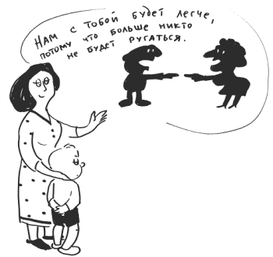
- Как предотвратить проблему
- • Ребенок должен понять, что детей любят и о них заботятся в любых семьях: и в таких, где есть только мама или папа, и в таких, где есть только бабушка и дедушка, и в семьях, где приемные родители.
- • Доступным языком дайте понять, что такое изменения, перемены.
- • Дайте детям возможность выплеснуть все накопившиеся чувства и эмоции – вволю рисовать, лепить, играть с песком и водой, двигаться под музыку.
- Как справиться с проблемой, если она уже есть
- Дайте понять ребенку, что развод произошел не по его вине и он не мог бы остановить родителей.
- Помогите ребенку увидеть положительные стороны развода: «Нам с тобой станет легче, потому что больше никто не будет ругаться».
- Не старайтесь сказать ребенку, что ничего особенного не происходит, ведь он переживает столько отрицательных эмоций и столько боли.
- Не следует из-за того, что ребенок переживает боль, все прощать ему или «носиться» с ним. Ему будет легче, если он будет поставлен в достаточно устойчивые и обозначенные границы.
- Учтите, что ребенку, чьи мама и папа вступают в новый брак, нужно, чтобы его уверили в том, что из-за нового мужа или жены, сводных братьев и сестер никто его не будет любить меньше. Просто появятся другие люди, которые тоже будут любить его и заботиться о нем, а может быть, родятся новые братики и сестрички, с которыми он сможет играть.
- Если в семье появился еще один ребенок?
- Появление нового ребенка в семье всегда знаменует собой большие перемены – независимо от того, родится ли этот ребенок у родителей, будет ли он ребенком нового папы или мамы или его усыновят.
- Родителям нужно быть готовыми к тому, что увеличение количества детей в семье может привести к конфликтам между «старенькими» и «новенькими».
- 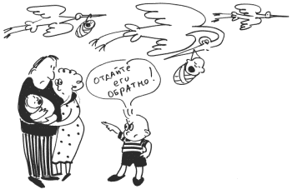
- Как предотвратить проблему
- • Рассказывайте детям о том, откуда берутся и как появляются на свет дети. На этот счет существует много детских книг, которые помогут сделать это простым и естественным образом.
- • Поговорите с детьми о том, что семьи создаются, в том числе и об объединении семей, усыновлении.
- • Разъясните, где и как развивается ребенок.
- • Разъясните, что, прежде чем младенец вырастет, должно пройти много времени. Объясните, что за маленькими детьми нужно много ухаживать, поэтому взрослые гораздо больше заняты маленьким.
- Как справиться с проблемой, если она уже есть
- • Как можно больше привлекайте ребенка к приготовлениям к рождению малыша, тогда он будет чувствовать себя важным и нужным.
- • В течение дня выделите время, посвященное только старшему ребенку.
- • Дайте ребенку возможность рассказывать близким родственникам о том, как развивается малыш, чему уже научился, чему его «научил» он, старший.
- • Примите как должное ревность и даже ненависть, которые могут возникнуть у старшего. Учтите, что многие дети, после того как малыш родился, хотят «сдать его обратно». Предложите разные способы выплеснуть свои чувства и эмоции – рисовать, мять тесто, играть с куклами, играть с песком и водой.
- • Помогите усвоить ему такие речевые обороты: «Не могла бы ты уделить мне внимание, когда маленький заснет?», «Ты не сможешь погулять со мной, когда с маленьким сидит папа?»
- Если ребенок попал в больницу?
- Больничный опыт может оказаться для маленького ребенка тяжелой травмой, ведь, возможно, он будет страдать от боли, и все вокруг там совсем другое – мебель, предметы, запахи, люди в масках и халатах, непривычно тихая строгая атмосфера, к тому же отношение персонала к детям во многих больницах трудно назвать дружелюбным.
- 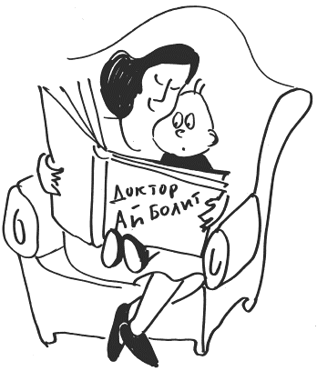
- Как предотвратить проблему
- • Почитайте детям книжки про больницу и ответьте на все вопросы, которые у них после этого возникнут.
- • Дайте понять, что если какой-то ребенок попал в больницу, то он вовсе ни в чем не виноват, ничего не сделал плохого и больница – это не наказание.
- • Во время посещения поликлиники обратите внимание на предметы, запахи, порядки.
- • Помогите организовать игру в больницу дома.
- Смерть любимого человека?
- Когда умирает близкий любимый человек, дети могут испытывать скорбь и страх. Процесс этот может длиться долго, в зависимости от того, какое значение имел умерший человек в жизни ребенка.
- Ребенок может верить, что умерший еще вернется.
- Может испытывать гнев, так как ему кажется, что его бросил тот человек, которого он любил.
- Может печалиться, плакать, чувствовать себя подавленным.
- Может испытывать страх от процесса похорон.
- И наконец, ребенок смиряется с положением вещей, начинает понимать мир по-новому.
- 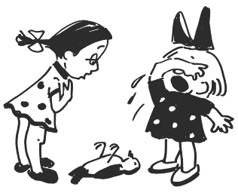
- Как предотвратить проблему
- • Время от времени читайте ребенку книги, где описывается чья-то смерть. Например, в сказке «Золушка» есть упоминание о том, что «родители ее умерли». Поговорите с ребенком о том, как он это понимает.
- • Если умрет какой-нибудь известный человек (обычно дети узнают об этом из разговоров взрослых или из выпусков новостей), поговорите о нем, как он жил, как будет продолжаться то, что он делал.
- • Если дети найдут умершее насекомое, птенчика или другого мелкого зверька, воспользуйтесь этим, чтобы рассказать, что значит смерть в физическом смысле – неподвижность, молчание, полное отсутствие реакций.
- Как справиться с проблемой, если она уже есть
- Помогите ребенку выразить свои чувства – пусть они бьют или месят тесто, рисуют, забивают гвозди.
- Напишите вместе книжку о том, кто умер, и о тех замечательных вещах, которые он (она) успел сделать при жизни. Если ребенок не склонен говорить об этом человеке, сочините с ним историю о каком-нибудь маленьком зверьке, который потерял кого-то из тех, кого очень любил.
- Если смерть произошла от болезни, объясните, что не все болезни приводят к смерти.
- Отвечайте на вопросы о смерти прямо и точно. Учтите, если дети начинают задавать такого рода вопросы, значит, они усиленно размышляют на эту тему. В некоторых случаях эти вопросы навеяны обеспокоенностью своей судьбой: «А когда я умру?» Лучший ответ: «Я надеюсь, что ты проживешь долгую-долгую жизнь».
- 4. ЧТО НОРМАЛЬНО ДЛЯ ДЕТЕЙ, НО ЧЕГО НЕ ЛЮБЯТ ВЗРОСЛЫЕ
- Несколько способов научиться читать и писать?
- Рано или поздно родители начинают заботиться о том, чтобы ребенок учился читать и писать. Спрашивают о планах воспитателей в детском саду или ведут ребенка на дополнительные занятия.
- 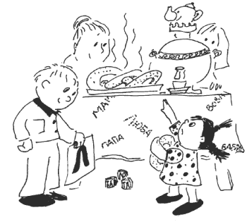
- Нелишне напомнить, что «всему свое время» и правильнее не полагаться на других, а внимательно присмотреться к ребенку – готов ли он, есть у него интерес к этому. Первые признаки интереса нередко возникают в 3,5–4 года, когда ребенок «вдруг» воссоздает в каракулях образ отдельных букв, цифр (наравне с образом солнышка, головонога-человечка и пр.).
- Если вы сумели разглядеть это явление – подхватывайте его и, пока у ребенка есть интерес, действуйте.
- Что можно сделать
- • Повторите за ребенком написанные им буквы, но пишите их более четко, крупно, рядом с написанными им буквами, предлагайте «сделать так же», но не настаивайте.
- • Покажите, как пишется «его буква» – первая буква его имени. «Обживите» букву вместе с ребенком – украсьте ее и повесьте на самом видном месте, слепите из пластилина, испеките из теста и съешьте.
- • Если есть интерес – продолжите, но предложите ребенку сокращенное имя, чтобы ему было легче освоить все буквы (Владимир – Вова).
- • Вместе напишите на отдельных карточках каждую букву его имени. Если ребенок справляется с этой работой сам, пишите на карточках свое имя, имя других членов семьи. Разложите карточки, рассмотрите, найдите одинаковые буквы, буквы, которые есть только в его имени. Разложите карточки с буквами, сосчитайте, сколько их, сравните имена по количеству букв. Составляйте из букв другие слова – играйте буквами.
- • Позволяйте ребенку вырезать буквы и слова из старых газет, журналов. Предоставьте удобное место для их хранения. Вместе подбирайте картинки с изображением предметов, в которых есть эта буква (слово начинается, заканчивается и пр.). Сделайте вместе лото из букв и картинок.
- • «Охотьтесь» на буквы и цифры по пути в магазин, в комнате – предлагайте найти буквы, назвать их, придумать другие слова, которые бы имели такую букву.
- • Старайтесь найти повод для того, чтобы писать короткие слова печатными буквами. Предлагайте ребенку (если он заинтересован в этом) копировать эти слова.
- Рисунки на обоях и домик под столом?
- Бывает невероятно досадно видеть детские каракули на стенах и дверях только что отремонтированной комнаты. Особенно, если это дорогие обои. Но взрослые и детские представления об эстетике, мягко говоря, несколько рознятся. Конечно, следует формировать у ребенка вкус и уважение к труду взрослых, понимание стоимости испорченных материалов и неуместности их использования не по назначению.
- Но… только что отремонтированная комната безлична, и ее, конечно, нужно немедленно освоить, обжить. Для этого годятся фломастеры и краски. Кроме того, в жизни ребенка есть периоды активного освоения и применения рисования. От года до трех лет – это период осознания себя как деятеля: провел фломастером – оставил след! После трех – период формирования «символической функции сознания» – ребенок видит в линиях образы, стремится к отображению реальных предметов, пытается воспроизвести буквы, цифры.
- Естественные процессы развития требуют практического выхода! Если нет легитимного способа, предложенного взрослыми, – ребенок найдет его сам. Так что если вы, родители, хотите понимания от малыша, сделайте первыми шаг к пониманию его логики, его потребностей и мотивов. Вы разумнее, опытнее и состоятельнее.
- Как предотвратить проблему
- • Предоставьте ребенку достаточное по количеству и объему поле деятельности – не один лист бумаги «строго по выдаче», а целый рулон. Например, остатки рулона обоев. Прикрепите его к стене так, чтобы было удобно подойти и рисовать. Для того чтобы избежать «выхода за поле», можно наметить границы.
- • Обозначьте рамочками места, которые вы считаете допустимыми для «экспонирования» работ. Пусть ребенок самостоятельно выбирает рисунки, сколько угодно меняет их.
- • Не скупитесь на покупку красок, фломастеров, карандашей и прочего важного материала. Вы потратите больше средств, когда поведете малыша в «подготовительный класс», чтобы кто-то занялся развитием мелкой моторики, активной речи и пр. Рисование, лепка, резание бумаги (старых журналов) помогут этому вовремя и самым естественным образом.
- • Рисуйте и украшайте комнату вместе с ребенком, тогда у вас обоих просто не будет повода для конфликтов.
- • Помните о том, что ребенку нужно «немного безобразия» и домик под столом из подушек, скатертей и шалей – очень важное событие.
- 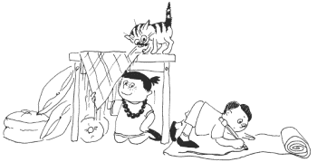
- Головастик в кармане?
- Практически все дети раньше или позже проживают период активного интереса к миру живых существ, горят желанием «позаботиться наилучшим способом» о кошках, мышках, тритонах и прочих. Делают они это, конечно, с истинно детским пониманием звериного комфорта – у кошки появляется пышная перина с одеялом и подушками, тритон поселяется в хлорированной водопроводной воде, украшенной соцветиями одуванчиков, а мышка лакомится конфетами, забыв вкус сухой корочки.
- Радикально настроенные родители требуют «выбросить немедленно эту гадость», более либеральные – дают советы и периодически спасают зверье от «удушения любовью».
- 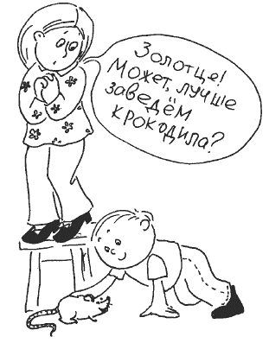
- Как наилучшим образом использовать желание заботиться
- • Безусловно, прежде всего дать себе труд понять мотивы ребенка: взрослые заботятся о ребенке, и ему хочется так же заботиться о ком-то. Этот «кто-то» должен стать объектом серьезного семейного совета. Важно внятно пояснить ребенку причины отказа, если нежелание иметь в доме крысу «обжалованью не подлежит», и в то же время постараться не быть эгоистичным, ведь у ребенка может быть иное представление о степени ее противности.
- • Выбрав (или приняв по факту) домашнего питомца, необходимо твердо пояснить ребенку, что забота о нем – это ответственность.
- • Чтобы ошибки ребенка не были трагичными для здоровья зверька, обязательно вместе найдите в книгах или в Интернете информацию о нем, обсудите то, что и как он будет делать.
- • Не оставляйте ребенка наедине с заботой о питомце, помогайте ему справиться с задачами кормления и ухода, поддерживайте его правильные действия, поясняйте возможные следствия ошибок, исправляйте ошибки, а не укоряйте за них.
- • Вместе радуйтесь проделкам зверька, обсуждайте с ребенком его повадки, гордитесь им и… своим ребенком.
- Путь-дорожка?
- Время, проведенное с ребенком в транспорте, иногда можно приравнять к «фронтовым действиям». Дело не в капризности, а в том, что активный и деятельный по натуре дошкольник не любит однообразия.
- Взрослые терпеливо переносят неудобства и скуку, предвкушая радости, ожидающие их в конце пути, а ребенок живет в ситуации «здесь и сейчас», ему нужно, чтобы интересно было сию секунду, чтобы можно было двигаться.
- Именно поэтому ребенок начинает исследовать купе поезда, каюту парома, выбираться в проход движущегося автобуса или самолета практически в первые минуты путешествия. Взрослые удерживают силой – получают рев и недовольство. На некоторое время купе или каюта станут вашим «временным домом», который вы будете делить с попутчиками, следовательно, стоит найти общий язык, а не переходить в наступление «по всем фронтам».
- 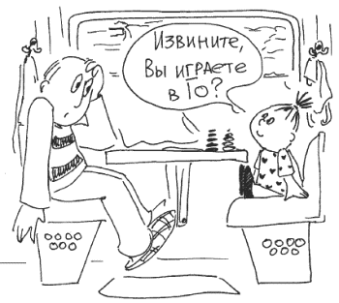
- Как избежать проблем и недовольства окружающих
- • Собираясь в долгий путь, не забудьте взять не только свою косметичку, но и то, что способно занять ребенка, – книжку, фломастеры и блокнот, игру. Их можно сложить в детский рюкзачок.
- • Зная особенности своего ребенка, в доброжелательной форме сообщите о них своим соседям: «У нас очень беспокойный и любопытный малыш, возможно, он доставит вам некоторые неудобства».
- • После первых минут устройства на новом месте обязательно уделите время и внимание ребенку: пройдите вместе по вагону, зайдите в тамбур и в туалет, познакомьтесь с проводником и соседями. Поясните ребенку, где может быть опасно и как избежать неудобств и опасностей.
- • Вместе найдите приемлемое место для «гостевания вне купе» – покажите откидное сиденье, поручни, подтягиваясь на которых можно смотреть в окно.
- • Подскажите ребенку слова, с которыми он может обратиться к незнакомым людям в соседнем купе. Удостоверьтесь, что ребенок им не мешает.
- • Предлагайте ребенку поиграть, по возможности вовлекая в игры и соседей.

- 5. РАЗНЫЕ ДЕТИ, РАЗНЫЕ ПОДХОДЫ
- Активный ребенок: направьте энергию в нужное русло?
- Активность частенько раздражает взрослых, которым хочется, чтобы все вокруг было «чинным и благонравным». В то же время для ребенка движение – это и признак, и средство развития и роста, то есть естественная потребность.
- В большинстве своем дети хотят справиться со своими проблемами, потому что видят реакцию взрослых, недовольных их поведением. Но по-настоящему это можно сделать, только поняв, действительно ли это проблема, а не естественная потребность ребенка в движении, а также выяснив ее причины.
- 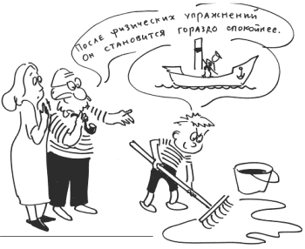
- Как предотвратить проблему
- • Важно помочь перевозбужденным детям почувствовать себя уверенно, научить самоконтролю и самоуважению.
- • Информируйте детей заранее о предстоящих делах: «Сейчас мы оденемся и пойдем гулять. Примерно через час вернемся и будем обедать. Надевай сапожки, куртку, и пойдем».
- • По возможности придерживайтесь режима дня – сон, еда, прогулка в одно и то же время.
- • Научитесь видеть положительные стороны в активности ребенка: он быстро включается в действие, быстро выполняет работу…
- • Не предлагайте ребенку занятий, требующих слишком долгого сидения на одном месте.
- Как справиться с проблемой, если она уже есть
- Слишком энергичному ребенку нужно давать время и возможность выплеснуть свою энергию так, чтобы это не принесло вреда ни ему, ни окружающим: кувыркаться на матраце, пролезать под стульями, сжимать в руке мячик или силомер.
- Чтобы помочь активному ребенку сосредоточиться, возьмите его на колени или придерживайте его рукой за плечи, двумя руками за предплечья.
- Как можно чаще, когда ребенок спокоен, давайте ему знать, что его сверхактивное поведение улучшается: «Видишь, ты уже смог надолго сосредоточиться. Наверное, сейчас ты гордишься собой».
- Поручайте ему дела, в которых нужно проявление его активности, – собрать всех к столу, принести необходимый предмет.
- Рассеянный ребенок: понять и помочь?
- В большинстве своем дети хотят справиться со своими проблемами, потому что видят реакцию взрослых, недовольных их поведением. Но по-настоящему справиться с проблемой можно, только выяснив ее причины. Возможно, у ребенка нарушен слух, и он просто не слышит ваше задание, или он плохо видит и не может различить на расстоянии то, о чем вы спрашиваете. В конце концов ребенок может задуматься, мечтать или фантазировать.
- 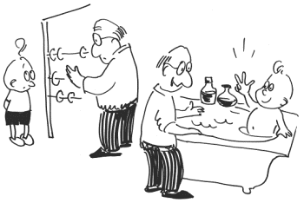
- Как предотвратить проблему
- • Проверьте у врача-специалиста слух, зрение ребенка.
- • Попросите ребенка рассказать или нарисовать то, о чем он так долго раздумывал (возможно, у него огромный внутренний мир, и это совершенно другая сторона дела).
- • Постарайтесь, чтобы в детской комнате было минимум вещей, чтобы ребенок не имел возможности лишний раз на них отвлечься.
- • Терпеливо повторяйте задание несколько раз, постепенно увеличивая объем информации, который вы даете. Например, сначала: «Спроси у бабушки, где коробка с нитками». Затем: «Спроси у бабушки, где коробка с нитками, найди ее и принеси мне черные нитки».
- Как справиться с проблемой, если она уже есть
- • Чаще занимайтесь с ребенком один на один, так ему легче будет сосредоточиться.
- • Для того чтобы ребенка ничего не отвлекало, когда он работает за столом, ставьте на стол невысокую картонную ширму.
- • Давайте ребенку знать, что его поведение улучшается: «Ты уже смог так надолго сосредоточиться, что собрал всю головоломку. Наверное, сейчас ты гордишься собой».
- • Не перегружайте ребенка заданиями, требующими максимального сосредоточения, чтобы не получить обратного эффекта – сопротивления, скуки, отторжения.
- • Обучайте необходимым навыкам в тот момент и на том содержании, когда ребенок заинтересован. Например, когда ребенок купается в ванной, посчитайте вместе с ним, сколько там флакончиков, какой из них самый высокий, в какой поместится больше воды и т. п.
- Стеснительный и замкнутый ребенок: одобрение и подбадривание?
- Эта черта характера может сохраняться у человека всю его жизнь, и люди часто говорят о ней с болью и горечью. Одна из причин этого явления – низкая самооценка. Ребенку кажется, что над ним будут смеяться, что его не примут другие, что он хуже всех.
- Чем раньше родители и воспитатели обратят на это внимание, чем раньше они будут работать над отношением ребенка к самому себе, тем больше шансов, что ребенок вырастет в уверенного в себе взрослого.
- 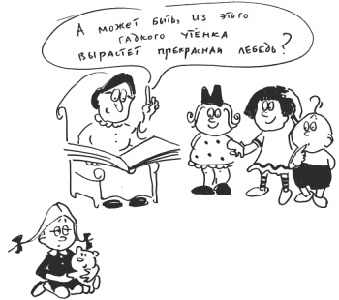
- Как предотвратить проблему
- • Сделайте так, чтобы ребенок чувствовал себя любимым, желанным, уважаемым.
- • Бережно относитесь к идеям и высказываниям ребенка, даже если они очень робкие.
- • Как можно чаще проговаривайте для ребенка его положительные, сильные черты, с тем чтобы у него все же формировался положительный образ себя.
- • Поддерживайте и поощряйте инициативы ребенка, стремление сделать, решить что-то самостоятельно.
- Как справиться с проблемой, если она уже есть
- • Вмешиваться стоит только тогда, когда вы видите, что стеснительность приводит к серьезным проблемам: мешает заводить друзей, включаться в игры и занятия.
- • Не «давите» на ребенка, не подчеркивайте его особенность, уважайте его потребность быть немного в стороне, но предлагайте такие задания, которые требовали бы включения в деятельность других детей.
- • Начните вместе с ребенком играть или выполнять какое-то задание, а затем предложите другим детям присоединиться к вам. Когда дети разыграются, тихо удалитесь.
- • Обязательно научите ребенка нужным словам – как предложить другому ребенку играть вместе.
- • Каждый раз, когда стеснительный ребенок будет играть вместе с другими, отметьте это: «Как приятно видеть, что ты играешь вместе со всеми».
- • Ограничьте время, которое ребенок может проводить в уединении, скажите, что другим тоже хочется посидеть в одиночестве.
- • Не ждите скорых перемен.
- Одаренный ребенок: осторожность и свобода?
- Около пяти процентов детей, независимо от доходов семьи, возраста, национальностей, рождаются одаренными или талантливыми.
- Одаренный ребенок обладает одним или несколькими из нижеперечисленных качеств:
- • обладает хорошей памятью, особенно долговременной;
- • владеет хорошим словарным запасом;
- • может сосредоточиться на долгое время;
- • легко усваивает информацию;
- • очень наблюдателен и любознателен;
- • устойчиво проявляет интерес к широкому кругу вопросов;
- • рано проявляет способность сопереживать другим;
- • любит книги;
- • проявляет большую энергичность;
- • часто стремится в своих делах достичь совершенства;
- • предпочитает играть с детьми более старшего возраста;
- • настойчив;
- • обладает развитым чувством юмора;
- • использует привычные предметы нетрадиционным способом;
- • проявляет задатки лидера и владеет социальными навыками.
- Как удовлетворить потребности одаренного ребенка
- • Предоставляйте ребенку как можно больше возможностей самостоятельно принимать решения, организовывать свою деятельность.
- • В открытом доступе у него всегда должны быть самые разнообразные материалы.
- • Если, руководствуясь своим интересом, ребенок чем-то увлеченно занимается, не останавливайте его, дайте ему возможность выполнить план.
- • Предлагайте ему новые материалы, книги.
- • Получив какой-либо ответ, просите объяснить, как ребенок пришел к такому выводу, решению.
- Если ребенок начинает плохо себя вести
- • Скучно, он дурачится – предложите ему более сложные задания.
- • Изобретает свои действия, полностью противоречащие принятым, – дайте ему возможность действовать так, как он хочет, если это не угрожает безопасности.
- • Злится, если его прерывают, – выделяйте больше времени для его самостоятельной работы.
- • Ненавидит получать указания – дайте возможность самостоятельно распоряжаться своим временем и решать, как и когда делать те или иные дела.
- 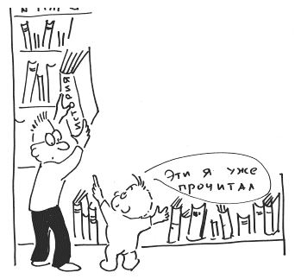
- Ребенок с повышенным чувством ответственности: думать и о себе самом?
- Этих детей легко «проглядеть», потому что их проблема не проявляется в каких-либо нарушениях дисциплины или плохом поведении. Это дети, которые принимают все нужды окружающих слишком близко к сердцу, гораздо ближе, чем это было бы естественно в их возрасте. Ребенок просто бросается выполнять любое дело для и часто за другого ребенка или взрослого. На первый взгляд такое поведение кажется положительным и полным альтруизма, но если это не происходит слишком часто и навязчиво, когда другие не хотят, чтобы им кто-то помогал, и если сам «опекун» не забывает о своих делах и нуждах и у него не возникают серьезные проблемы.
- 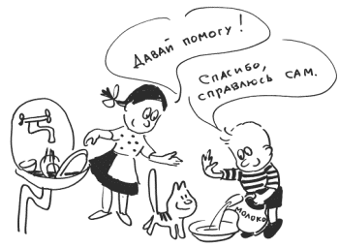
- Как предотвратить проблему
- • Помочь ответственному ребенку получить позитивную самооценку, основанную на проявлениях творчества: «Что из сделанного за сегодня заставляет тебя гордиться собой?»
- • Следить, чтобы дети менялись ролями в играх, – ты уже была мамой, теперь мамой будет Ира.
- • Объяснить детям, как они могут помочь другим, ничего не делая за них, – «помоги найти ботинок, но не надевай ему на ногу»; «положи одну часть головоломки, но не составляй ее всю».
- Как справиться с проблемой, если она уже есть
- Непременно вмешивайтесь, если увидите примеры проявления гиперответственности. Скажите ребенку, что вы очень цените его помощь, но что сейчас ему надо заниматься своими делами.
- Скажите ребенку, что вам нравятся его рисунки и вы будете рады увидеть его новую работу (рисунок, поделку).
- Помогите ребенку, который стал объектом опеки, научите его отстаивать свою независимость: «Спасибо, я справлюсь сам», «Давай мы обе будем мамами (врачами), а куклы будут нашими дочками (пациентами)».
- Поговорите с ребенком тогда, когда он спокоен и вас никто не слышит. Объясните ему, что вы его любите, цените. Выбирайте слова, характеризующие другие его положительные качества (не помощь).
- Ребенок с преждевременным сексуальным развитием: будьте бдительны!?
- Если ребенку слишком много известно о сексе, если он совершает провокационные телодвижения, если пытается вовлечь других детей в игры, связанные с сексом, если пытается дотронуться до половых органов другого ребенка, то считается, что это ребенок с преждевременным сексуальным развитием.
- Причинами этого явления может быть то, что:
- • ребенок усвоил, что таким образом он может быть более популярен у других детей;
- • ребенок имитирует поведение своих родителей или разыгрывает сцены фильмов;
- • у ребенка низкий уровень самооценки, и такое поведение – способ почувствовать себя взрослым, обратить на себя внимание;
- • ребенок когда-то подвергался сексуальным домогательствам.
- 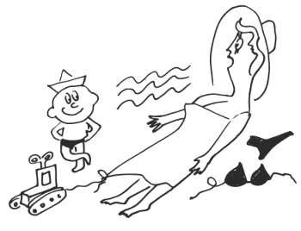
- Как предотвратить проблему
- • Дети испытывают совершенно естественный интерес к тому, как устроено их тело, поэтому надо без ажиотажа удовлетворить их любопытство: спокойно рассмотреть друг друга в бане, рассмотреть иллюстрации в книге.
- • Так как на детей льется поток откровенной сексуальности через рекламу, скажите детям, что такое поведение нормально для взрослых, но НЕ нормально для детей.
- • Проявляйте побольше интереса к ребенку, с тем чтобы повысить его самооценку. Учтите, когда взрослые не обращают на детей достаточно внимания, дети начинают искать разными средствами внимания родителей, других детей, людей и могут стать причиной недовольства или объектом насилия.
- Как справиться с проблемой, если она уже есть
- • Если вы заметите, что дети увлеченно рассматривают гениталии друг друга, но при этом никаких действий не наблюдается, спокойно скажите им: «Нельзя трогать руками половые органы. Этого делать нельзя, потому что они очень нежные и их можно нечаянно поранить или запачкать, тогда они воспалятся».
- • Если вам доведется увидеть ситуацию, когда один ребенок заставляет делать других то, что ему хочется, то непременно спокойно вмешайтесь. Помогите ребенку, которым начал манипулировать ребенок с преждевременным сексуальным развитием постоять за себя: «Я не хочу, чтобы ты это делал со мной». Скажите ребенку, который совершает подобные действия, что вы не потерпите этого.
- • Чаще хвалите ребенка с преждевременным сексуальным развитием, когда он проявляет свои нормальные детские навыки.
- Маленькая «коробочка»: выход во вне?
- Многие взрослые считают склонность ребенка к накопительству вполне достойной чертой – рачительностью, аккуратностью. Наверное, эти черты имеют право на существование и не должны сами по себе вызывать тревоги, если только собирание и сохранение предметов не мешает ребенку играть, заводить друзей, не принимает болезненного характера.
- Иногда, как правило, это бывает в возрасте 4–5 лет, дети начинают собирать «коллекции». Это могут быть камешки или винтики, наклейки или машинки. Смысл коллекций не в ценности собираемых предметов, а в том, что они объединены некой общей чертой. Это первая самостоятельно приобретенная собственность ребенка.
- 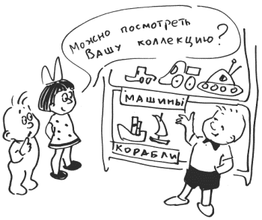
- Как предотвратить проблему
- • Если вы заметили признаки накопительства, обратите внимание, что именно начинает собирать ребенок. Поговорите с ним о том, что он думает об этих предметах, чем они ему нравятся. Помогите рассортировать, подобрать место для хранения. Предлагайте время от времени разобрать, убрать лишние. Не выбросить, а, возможно, отделить.
- • Собственность требует уважения, признания прав собственника.
- • Какой бы ценной ни была коллекция (модели машинок, например), не отбирайте у ребенка права управлять собственностью. Не удивляйтесь исчезновению отдельных экземпляров, – дети часто используют эти предметы для приобретения друзей.
- • Если у ребенка возникает желание подарить, поменяться – не препятствуйте.
- Как справиться с проблемой, если она уже есть
- Не сердитесь на заполненные «закрома», не говорите ребенку, что это мусор, что все следует выбросить. Не оскорбляйте его чувств грубыми словами.
- Покажите, что у вас тоже есть «маленькие накопления» – разные мелочи, которые вы с удовольствием дарите друзьям, используете для творчества.
- Предложите ребенку поменяться с вами какими-либо предметами, возможно, на некоторое время, так, чтобы исчезло чувство особой привязанности, зависимости от предметов.
- 6. ОСОБЕННОСТИ ДЕТСКОГО КОЛЛЕКТИВА
- Если в детском коллективе есть дети с особенностями развития?
- Маленькие дети обычно очень открыты и легко принимают в свой круг детей с отклонениями, даже с серьезными.
- У большинства из них еще не сложилось на этот счет никаких предрассудков.
- Кроме того, вы очень скоро убедитесь сами, что дети с отклонениями – это, прежде всего, просто дети. Сходства между ними и типично развивающимися детьми гораздо больше, чем различия.
- 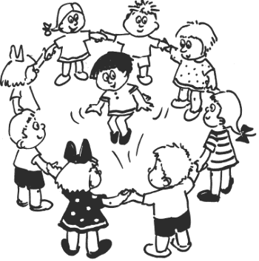
- Как предотвратить проблему
- • Прочитайте вместе с детьми книжки, где говорится о детях с разными отклонениями, например: «Цветик-семицветик», «Карлик-нос», и поговорите об индивидуальных особенностях людей.
- • Всегда отвечайте на вопросы, которые будут вам задавать дети о своих товарищах с отклонениями, прямо, конкретно и просто. Если кто-то спросит: «А почему он не умеет ходить?», посоветуйте обратиться прямо к тому, кто не ходит. Если этот ребенок сам не сможет ответить, дайте самый простой ответ: «Когда он родился, его ноги не смогли заработать. Зато сейчас он ловко передвигается на коляске».
- • Многие дети задают такие вопросы не из любопытства, а из боязни, что и с ними может случиться такое же или что они могут заразиться. Их нужно подбодрить и успокоить.
- • На конкретных примерах покажите детям, как сильно мы отличаемся друг от друга и насколько при этом похожи.
- • Займите активную позицию и постарайтесь убедить детей отказаться от неверных стереотипов в отношении людей с особенностями. Всякий раз, когда дети высказывают неправильный взгляд, обязательно поправляйте их.
- • Обязательно говорите детям об их хороших чертах, достижениях каждого ребенка, не выделяя никого намеренно, но и не обделяя вниманием.
- • Постарайтесь, чтобы у ребенка с особенностями были равные, по возможности, права и обязанности. Неправомерное обособление может вызвать обоснованное неудовольствие с обеих сторон: все дети стремятся к вниманию и признанию взрослых, и все не любят снисходительности.
- Предлагать ли детям делиться?
- Привычный педагогический штамп – детей нужно учить делиться. Всем. Всегда.
- Собственно, в этом нет ничего плохого: ребенок живет не один в доме, он не один в группе. Но нет ли в нашем желании вырастить непременно отзывчивого коллективиста другой крайности – отрицания права ребенка на собственность и на собственное безопасное жизненное пространство? Почему у взрослых «все свое собственное», а у детей «все общее»?
- Итак, детей можно заставить делиться, перешагивая через их чувства и желания, – воздействовать силой. Но тогда не стоит удивляться, что, став старше и привыкнув подчиняться силе, они будут придерживаться именно такой стратегии: либо беспрекословно отдавать свои вещи по первому требованию хулиганствующих обормотов, либо действовать силой по отношению к другим детям.
- 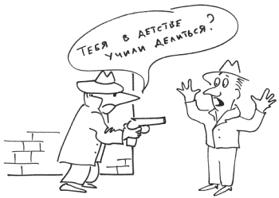
- Как быть…
- Прежде всего подумать, не поддаваться на собственные сиюминутные чувства и не пользоваться стереотипами, потому что:
- В раннем возрасте дети, скорее всего, не готовы искренне делиться своими игрушками, предметами – они представляют для детей осязаемую чувственную желанную ценность.
- В возрасте 3–4 лет игрушки, предметы приобретают смысл осознаваемого личного пространства: «я», «мое».
- В 4–5 лет назначение игрушки или предмета, в том числе, – быть средством установления партнерских отношений с другими людьми.
- В 5–6 лет – это еще и способ обозначить свои личностные особенности, достижения, достоинства.
- Учитывая эти возрастные особенности, а также принимая во внимание особенности индивидуальные (отношение семьи к вещам ребенка, например) и традиции группы (а не лично ваши), с детьми можно договориться.
- С ребенком раннего возраста: «Конечно, это твоя машинка. Димина машинка. Дима с машинкой играет. Когда Димочка поиграет с машинкой, мы с Колей попросим машинку. Дай, Дима, поиграть машинку Коле». Проблема в том, что у ребенка нет умения корректно заявить о своем желании. Нужен образец.
- С детьми 3–4 лет: «Это Олины карандаши. Оля хорошая девочка. Если мы вежливо попросим, она позволит нам порисовать вместе с ней». Каждому ребенку этого возраста важно быть хорошим. Тем более что вы не предлагаете просто отдать, вы предлагаете порисовать вместе. Не уходите сразу. Вместе – это и с вами тоже.
- Для детей 4–6 лет логика примерно та же: подчеркните, подтвердите ПРАВО ребенка на предмет – это успокоит страсти. Затем обозначьте причину этого права – это придаст уважение «собственника» к вам и претендента к «собственнику», даст понимание причины сопротивления. «Сашина машинка. Саша собирает гоночные машинки. Он знает много названий. Давай попросим его рассказать, какая самая быстрая». Не оставляйте детей сразу – побудьте вместе с ними, это даст импульс позитивному содействию сторон.
- Длинно? Да. Но короче только путь войны, где пострадавшими будут все.
- Если дети играют в агрессивные игры?
- Многие родители и воспитатели считают нежелательными в детском коллективе игры, в которых разыгрываются сцены насилия, агрессии, жестокости, зла. Видеть в детях злобу и жестокость всегда очень тревожно и неприятно. Часто подобные игры запрещаются детям.
- Дети видят модели подобного поведения на улице, по телевизору, дома. Им очень важно определить, кого считать «хорошим», а кого «плохим». Эти игры помогают детям понять себя в этом мире, контролировать свои желания поступать плохо. Важно предоставить детям возможность проиграть эти темы, при этом поддерживая те игры, где нет агрессии и насилия.
- 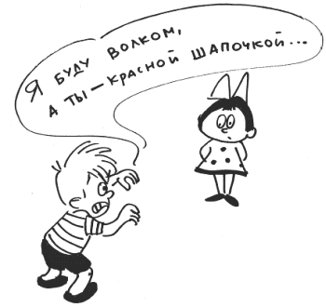
- Как быть…
- Если дети играют в такие игры, то используйте это время, чтобы поработать над вопросами добра и зла. Например, задайте вопросы: «А что делает этого человека плохим?», «Как помочь ему стать хорошим?», «Что нужно сделать, чтобы восторжествовала справедливость?» и др.
- «Подкидывайте» детям другие сюжеты, где бы не было насилия и оружия, но где бы дети наделялись какой-то властью. Например, организуйте игру в «спасателей», тушение пожара, скорую помощь и пр.
- Сделайте так, чтобы опасность заключалась не в человеке, а исходила из какой-то ситуации: опасный зверь, наводнение, пожар, ураган.
- Проследите, чтобы дети менялись ролями, важно, чтобы дети играли и «плохие», и «хорошие» роли.
- Поймите, что ребенок, который проявляет жестокость сам, пытается «поднять» себя за счет того, что унижает других. Помогите такому ребенку видеть в самом себе что-то хорошее, уникальное, неповторимое.
- Перенаправьте энергию детей на коллективные игры, где они должны вместе работать над решением какой-то задачи.
- Читайте с детьми сказки, сочиняйте истории, где говорится о доброй силе, хороших поступках, власти человека.
- При любой возможности постарайтесь показать детям разницу между реальным миром и миром фантазий: «Играть в Бэтмена и Человека-паука очень интересно, но разве это реальные люди?»
- Дайте возможность детям выбирать модель поведения, поощряйте их, когда они будут вести себя приемлемым способом.
- Отрабатывайте с детьми навыки общения в возможных конфликтных ситуациях: обсуждайте с детьми наиболее часто встречающиеся ситуации, расширяя поведенческий репертуар ребенка.
- Формируйте в детях такие качества, как эмпатия, доверие к людям, через разыгрывание ситуаций, чтение книг, можно составить эмоциональный словарь.
- Как удержать нужную тему разговора во время занятий с детьми?
- Вечная проблема: с одной стороны, нужно идти за ребенком, чтобы реагировать на его интересы и потребности, обеспечить личностно ориентированный подход, а с другой стороны, важно реализовать то, что задумано, заложено в план.
- Импровизация нужна, но…
- 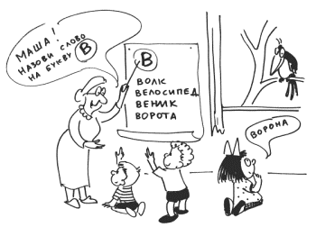
- Где и как…
- Прежде всего, чтобы удерживать разговор в нужных рамках, надо научиться правильно реагировать на высказывания детей.
- Например, если в ответ на слова ребенка: «Мне мама вчера целый вечер читала книжку», вы начнете задавать вопросы: как называлась книжка, о чем она, что тебе понравилось и т. д., то получите реакцию других: «А у меня тоже есть книжки». «А мы с мамой ходили в магазин» и т. д. Дети не любят оставаться без внимания и стремятся завоевать его.
- Итак, если вам важно дать возможность высказаться как можно большему количеству детей – выбираем стратегию реагирования на чувство. «Приятно провести вечер вместе с мамой». Новость услышана, чувство понято и обозначено, уточнения высказывание не предполагает, контакт глаз заканчивается.
- Или во время занятия вдруг возникает высказывание о поездке в гости к бабушке. Но если ребенок об этом говорит, значит, его мысли далеки от темы занятия. Стоит ли его ругать? Лучше спросите его: «А там, где живет твоя бабушка, есть деревья?» (если занятие посвящено растительному миру), и верните ребенка к обсуждаемой теме.
- Или на занятии по математике вдруг звучит: «А у меня дедушка вчера умер». Даже если вы правильно отреагируете на чувство ребенка: «Я понимаю, как тебе грустно и больно», то, возможно, сюжет на этом не закончится – смерть не такое простое явление, как поездка к бабушке, и волнует, как правило, многих детей.
- Если вы чувствуете реакцию детей, не хотите упускать важный момент в социально-эмоциональном развитии – осторожно переключитесь: «Ребята, вы хотите поговорить об этом?» Дождитесь ответа. Если он положителен, задайте следующий вопрос: «О чем бы вы хотели спросить меня или Наташу?» Отвечайте просто, коротко и понятно.
- Вернитесь к математике: «Мы с вами планировали сегодня научиться считать по порядку. Я думаю, труднее всех сегодня Наташе. Кто из вас хочет помочь Наташе сосчитать ее кубики?»
- В разговоре с детьми важны искренность, уважение к их мыслям, не преуменьшение их чувств и переживаний, а объединение вас с ними: «Мы с вами…»
- Как научить детей сотрудничеству?
- Ни одно сообщество людей (профессиональное или дружеское, детское или взрослое) не может обойтись без сотрудничества. Готовность и умение «работать в команде» последнее время стали ценными качествами, которые упоминают в резюме, развивают на корпоративных тренингах. Научить успешно сотрудничать можно и в любом детском коллективе, стоит только немного изменить традиционные подходы.
- 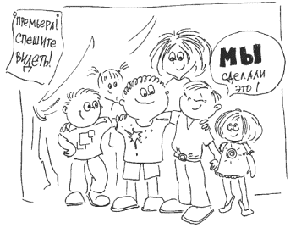
- Как быть…
- • Прежде всего следует осознать направленность собственных педагогических воздействий и отказаться:
- а) от сравнения детей;
- б) от оценивания, даже безобидными способами вроде выдачи «звездочек» или «жетонов»;
- в) от чрезмерного увлечения играми-соревнованиями. Детское сообщество не должно быть конкурентным и агрессивным.
- Это не означает того, что мы не будем замечать и развивать лидерские качества. Обязательно будем. Но не за счет других детей.
- • Как можно чаще использовать в речи местоимение «мы»: «мы старшая группа», «мы непоседы», «мы замечательные ребята».
- • Предлагать детям задания, которые нужно выполнять вместе, – коллективные однодневные и многодневные работы по созданию коллажей, макетов, декораций и пр.
- • Подчеркивать вклад каждого, не ограничиваясь отчетом «ответственного за работу».
- • Задавать детям вопросы о вкладе каждого в общее дело, о самочувствии, об удобстве, о желании продолжить совместную работу.
- Как жить «по правилам»?
- Правила – еще одно условие успешного сосуществования разных людей. Взрослые люди стараются жить по принципу «можно все, что не запрещено». В семье или в группе детского сада то, что можно, и то, чего нельзя, определяют родители или воспитатели. Детям чаще всего правила вменяются как сентенции «нельзя драться, потому что это нехорошо», «нужно делиться», «нужно быть вежливыми со взрослыми» и т. п. Это, безусловно, является способом социализации и присвоения общественной культуры, но правильнее, если дети будут учиться жить по правилам на актуальном для их детского сообщества содержании.
- 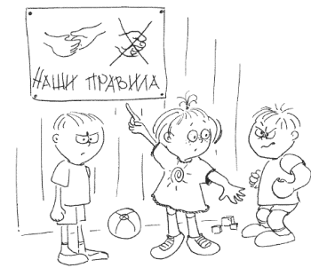
- Для этого следует…
- • Внимательно понаблюдать и определить те ситуации, которые требуют регулирования правилами. В каждой группе они будут своими.
- • Не спешить с выдвижением своей «единственно правильной формулировки», правила, дать возможность детям обдумать и выдвинуть свои идеи.
- • Записать правило в присутствии детей крупными печатными буквами. При необходимости нарисовать его с использованием понятных символов, знаков.
- • Поместить правило на видном месте (лучше всего там, где оно чаще нужно).
- • Использовать табличку с правилом в качестве напоминания, а не проговаривать его бесконечно.
- • Вводить одновременно не более двух-трех правил.
- • Убрать правило тогда, когда большинство детей научатся его соблюдать.
- • Поместить «отработанное правило» в книгу правил группы.
- Как успокоить «нарушителей»?
- Нарушителей спокойствия всегда достаточно: дети не прочь побегать, пошалить и подурачиться. К этому их просто подталкивают деятельная натура, подвижная психика и постоянная готовность к радости.
- Принципиально важно с самого начала определиться: имеют ли дети на это право? Да, если это имеет свое место и не нарушает общего ритма жизни детского коллектива. Да, даже если это немного нарушает общее спокойствие.
- Это не противоречие, просто нет однозначного ответа.
- Основанием для реагирования будет ваше понимание смысла происходящего в группе, понимание чувств детей и уважение их права быть детьми.
- 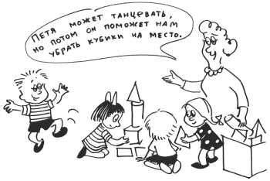
- Как быть…
- Дети не всегда понимают, что и когда можно, а мы сами не объясняем это. Мы просто запрещаем, если видим, что происходит нечто внеплановое.
- Отсюда, наверное, неожиданное предложение – иногда становитесь сами «нарушителями», наглядно демонстрируя приемлемое время, место, способ проявления эмоций, желаний, действий. Например: «Сейчас у нас есть немного времени до прогулки, можно побаловаться. Кто со мной играет в “снежки” (комочки бумаги)?», «Мы так долго сидели, что даже ноги затекли. Очень хочется попрыгать. Где бы это лучше сделать? Спорим, я выше вас подпрыгну».
- Если мы с вами создадим возможность для эмоциональной насыщенности жизни в группе, то у детей будет меньше поводов для «самодеятельности». В этом нам помогут неожиданные праздники – праздник улыбки, праздник «Все наоборот», праздник горящих огоньков, праздник большого пирога, праздник воздушных шаров, праздник пятнышек и т. п.
- Ну а если, несмотря на все наши усилия, есть те, кто хочет большего, то:
- 1) не пользуйтесь правом запрета, просто обсудите вместе со всеми, чем неудобно такое поведение и как поступать лучше;
- 2) воспользуйтесь правом запрета и твердо скажите: «Вы сможете побаловаться и пошуметь на прогулке, а сейчас будьте внимательны».
- Как научить детей принимать решения?
- Принятие решений имеет первостепенную значимость.
- Возможность выбирать, чем сейчас заняться, с каким материалом, с кем из ребят, помогает детям развивать навыки принятия решений организованным и безопасным путем. Они учатся принимать на себя ответственность за решения и понимать последствия своих действий. Например, ребенок может сказать сам себе: «Если я выберу сейчас рисование, то пропущу приготовление коктейля. Что интереснее?», «Я вчера уже строил гараж с Сережкой. Лучше сегодня буду вместе с Ирой читать книжку».
- Если взрослый предлагает детям выбрать имя для кролика, решить, где будет находиться игровой уголок, то дети начинают понимать, что они, как группа людей, обладают определенной властью над происходящим.
- Чтобы научиться из нескольких вариантов выбирать оптимальный, требуется практика. Этому нельзя научить на специальном занятии. Только в практике реализуются компетенции и развиваются компетентности.
- 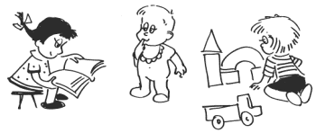
- Как быть…
- Предоставить право и возможность самостоятельно выбирать:
- • место на занятии;
- • когда, с кем и где играть;
- • в каком центре активности и чем заниматься;
- • как, из каких материалов и в какой последовательности выполнять задуманное;
- • что считать результатом и какой результат считать достаточным.
- Чтобы выбор всегда и всего был осознанным и содержательным, его нужно планировать.
- Роль родителя или воспитателя не сводится к тому, чтобы наблюдать со стороны. Его задача – создать условия, достаточные для выбора (из чего выбирать), планировать вместе с детьми (например, свою деятельность, как образец), поддерживать детей, которые испытывают в этом необходимость.
- Неформальная обстановка позволяет детям учиться с различной скоростью, поскольку никто не сравнивает их успехи и никто не заставляет их делать нечто единственно «правильным» способом.
- 7. ВАШЕ ОТНОШЕНИЕ К СВОЕМУ РЕБЕНКУ: РАЗБЕРИТЕСЬ В СЕБЕ
- Если вы не уверены в возможностях ребенка?
- Иногда родителям кажется, что дети друзей и соседей более развиты, более самостоятельны. Иногда вызывает сомнение успешность ребенка в занятиях математикой или рисованием, в играх со сверстниками. Пугает перспектива обучения в школе и перспектива похода к специалистам.
- 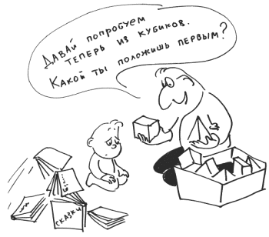
- Как предотвратить проблему
- Начните с себя.
- • Постарайтесь определить, что вызывает ваши сомнения.
- • Не полагайтесь только на свое субъективное мнение, спросите об этом других членов семьи, воспитателей.
- • По возможности понаблюдайте за действиями ребенка в той сфере, которая вызывает ваше сомнение, и обязательно в целом за деятельностью ребенка. Постарайтесь записать то, что видите.
- • Вернитесь к вашим первоначальным определениям и дайте себе искренний ответ: это настоящая проблема у ребенка или результат вашей гипертревожности?
- • Чаще разговаривайте с воспитателями о развитии, перспективах, особенностях, потребностях ребенка. Это позволит раньше «захватить» проблему, если она действительно есть.
- Как справиться с проблемой, если она уже есть
- • Помните, что ваше эмоциональное состояние передается ребенку быстрее, чем прозвучит слово, и ваша неуверенность может стать его неуспешностью.
- • Постарайтесь избавиться от таких высказываний, как «У тебя не получается», «Ты не сумеешь». Замените их конструктивными фразами: «Ты решил помыть посуду? Прекрасно. С чего ты начнешь?», «Ты пробовал построить башню из книг и она рассыпалась? Давай попробуем теперь из кубиков. Какой ты положишь первым?»
- • Никогда не позволяйте себе и другим упражняться в диагнозах вашего ребенка. Все дети развиваются в своем темпе, по своей траектории.
- • Если вы видите, что в чем-то ребенок отличается от других, найдите его сильные стороны. Посмотрите, что можно исправить через сильные, успешные стороны.
- • Не пугайтесь визита к специалисту, если это действительно нужно.
- Если вам не нравятся некоторые черты характера вашего ребенка?
- Для начала вспомните свое детство. Вашим родителям все нравилось в вас? Что они делали? Что вы чувствовали? Как вы к этому относились?
- Подумайте: не повторяете ли вы ошибок ваших родителей?
- Все-таки не нравятся?
- 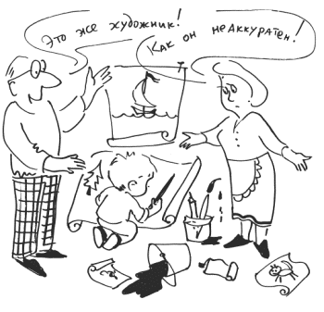
- Как быть…
- • Пожалуйста, действуйте осторожно, не тревожа ребенка, пока сами не разберетесь в причинах своего неудовольствия или тревоги.
- • Обдумайте, какие именно черты вам не нравятся. Понаблюдайте за ребенком – как, в каких ситуациях они проявляются. Вполне возможно, что вы какими-то своими действиями провоцируете ребенка на негативные проявления.
- • Попробуйте взглянуть на эти «не устраивающие» вас черты иначе. Например, ребенок «упрямый, настырный». Если не вы причина упрямства, то посмотрите, как эти черты проявляются в самостоятельной деятельности ребенка: возможно, приняв решение, он обязательно выполняет его; возможно, начав дело, он доводит его до конца, несмотря на внешние помехи (вы требуете, чтобы он немедленно шел обедать). Нет ли здесь, напротив, очень даже положительных черт?
- • «Оборотной стороной медали» могут оказаться такие черты, которые очень даже желательны или компенсируются другими особенностями ребенка. Например, ребенок, на взгляд родителей, очень несобран, неаккуратен в своих вещах. Более внимательный взгляд на поведение ребенка открыл возможную причину этих явлений – у ребенка буйная фантазия, он все время что-то придумывает, и беспорядок – следствие развитого воображения, в большей степени, чем прямая неаккуратность.
- • Самое главное. Постарайтесь увидеть лучшие черты личности своего ребенка. Осознайте сами их значимость и ценность. Дайте возможность знать и чувствовать это ребенку. Способствуйте развитию сильных сторон характера, это придаст ребенку уверенность, желание измениться в лучшую сторону.
- Как поддержать в ребенке «внутренний моторчик»?
- Ребенок с раннего детства мотивирован на то, чтобы видеть и узнавать окружающее пространство, получать в «собственные руки» как можно больше привлекательных для него игрушек и предметов. Для этого ему нужно быть готовым предпринять первое в своей жизни путешествие – сначала дойти от собственной кроватки до шкафа, затем от порога своего дома до песочницы на прогулочной площадке, оторваться от маминой руки и пуститься в «самостоятельное плавание». Познаваемое пространство постоянно расширяется, и маленький путешественник получает все больше новых впечатлений и знаний и мотивов к действию, то есть успешно развивается.
- Что бывает, когда малыш доберется до содержимого кухонного шкафчика или полочки в ванной комнате, знают большинство родителей. Но что такого, собственно, произошло? Ребенок сам добрался до другого помещения, сам открыл шкаф, сам вытащил банки с крупами, сам открыл крышки. Все сам! Вы учили его подобным действиям на пирамидках и баночках, вот он и применил полученные навыки в практической ситуации. С точки зрения жизненной логики все просто и правильно.
- Что делать, если «моторчик» работает слишком активно?
- • Если жизни и здоровью ребенка в это время ничто не угрожает, выждите ровно минуту, ласково улыбнитесь ребенку и, если очень хочется, укоризненно покачайте головой, – важно, чтобы он не был напуган вашей реакцией, но вместе с тем видел, что вы не очень довольны.
- • Постарайтесь использовать эти молчаливые мгновения для того, чтобы понять, что именно делает малыш, и оценить «ущерб хозяйству».
- • Начните «конструктивный» диалог с ребенком: «Коленька решил посмотреть, что здесь интересное лежит?», «Коленька нашел ложки?» и т. п.
- • Обратите внимание на ответные реакции ребенка, это самое важное и самое ценное для вас в данной ситуации – даже неговорящий ребенок в ответ на ваши вопросы может демонстрировать понимание обращенной к нему речи. В этом случае он будет показывать взглядом, жестами, действиями то, как он открывал банку, где сахар, ложки и т. п.
- • Вместе с ребенком (а по сути, за него) начните собирать рассыпанное, приговаривая: «Вот мы соберем, положим на место, сначала помоем, а потом уберем», чтобы он понимал причины и следствия действий.
- • Принимайте помощь ребенка, даже если она вам не нужна: «Ты дал мне ложку, вот молодец; подай крышку; поставь коробку на полочку… Вот мы и собрали все. Сначала рассыпали, а потом собрали».
- • Закрывать от ребенка шкафы на замки и резинки неправильно. Будет лучше, если вы уберете подальше то, что опасно для ребенка или трепетно дорого для вас.
- • Помните, что такие походы (действия) ребенка – признак познавательной активности, прекрасная основа для развития мелкой моторики (мелких движений рук), для развития активной речи (движения пальцев рук и речь взаимосвязаны на психофизиологическом уровне) и просто для получения несказанного удовольствия.
- Как увидеть и оценить достижения в развитии ребенка?
- Все родители настроены на то, что ребенок будет успешно развиваться, в крайнем случае, не будет слишком отличаться, отставать от сверстников. Понять, так ли это, безусловно, помогают здравый смысл и личный опыт взросления. Однако иногда полезны взгляд со стороны и помощь специалистов. «Стороной» может быть другой член семьи, с ним полезно обсудить ту или иную ситуацию, а специалисты – те, кто ежедневно взаимодействует с ребенком, знает закономерности и особенности дошкольного возраста.
- В целом свидетельством эффективного развития ребенка является не количество выученных им стихотворений, не решение интегральных уравнений, а способность успешно действовать в конкретной ситуации, то есть компетентность. Компетентность проявляется индивидуально в зависимости от степени заинтересованности, склонности, способности к тому или иному виду деятельности: один ребенок более успешен в общении, другой – в придумывании и организации затей, третий – в исследовании окружающего и т. д.
- Что нужно увидеть и оценить
- • Насколько уверенно ребенок себя чувствует в изменяющихся ситуациях – в общении со знакомыми и малознакомыми людьми; выполняя привычную и новую работу.
- • Насколько внятно он выражает свои мысли. Оцениваем не произношение звуков, а смысл и логику высказывания.
- • Может ли он предложить что-либо, спланировать свою работу, организовать рабочее место и довести задуманное до логического завершения, включаться в работу других и вовлекать их в свои действия.
- • Как восполняет недостаток информации, ищет ли ее источники, задает ли вопросы.
- • Как он по преимуществу чувствует себя – бодро и жизнерадостно; подавленно, расслабленно, минорно.

- Для того чтобы понять ситуацию в развитии ребенка, не обязательно подвергаться психолого-педагогическому обследованию, можно начать с наблюдения и осмысления увиденного.
- 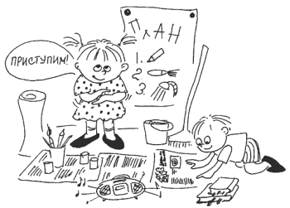
- Как помочь другим ценить достижения вашего ребенка?
- Случается, воспитатели детского сада, поглощенные «выполнением образовательной программы», смотрят на ребенка только через фокус ее требований – оценивают достижения ребенка с позиции «соответствует – не соответствует». Они не замечают или не ценят его личных уникальных особенностей и проявлений. Это не просто досадно. Это мешает развитию ребенка и формированию его самооценки; принятию и уважению его как личности.
- Важно понимать, что общественное дошкольное образование в большей мере приспособлено для работы с коллективом, и ваш ребенок – прежде всего, ваш. Его достоинства – ваше будущее.
- 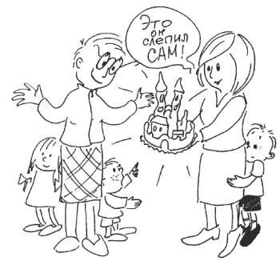
- Что делать, чтобы избежать проблем
- • В раннем и младшем дошкольном возрасте (до 4–5 лет) лучше переоценить, чем недооценить, лучше поддержать, чем пропустить зачатки способностей.
- • Не считать хвастовством и говорить о том, что, на ваш взгляд, отличает вашего малыша. Делать записи и заметки, собирать и демонстрировать воспитателям образцы, приводить конкретные примеры проявления способностей.
- • Просить у педагогов информацию о том, как проявляется эта особенность в детском саду.
- • Предлагать свои идеи и свою помощь для организации развивающей работы с вашим малышом.
- Если вам не нравятся друзья ребенка?
- Для начала попробуйте сказать самому себе, что вам не нравится в друзьях вашего ребенка. Возможно, дело не в личных качествах этих детей, а в вашем предубеждении против их родителей, окружения и т. п. Если проблема не в этом, понаблюдайте, в какие игры играют вместе дети, как складываются между ними отношения. Попробуйте понять, что привлекает вашего ребенка в его приятелях. Вполне возможно, он находит в них компенсацию своим трудностям. Например, вы слишком сильно опекаете и регламентируете жизнь вашего ребенка, он чувствует свою несвободу, а его приятель, наоборот, демонстрирует полную самостоятельность и самоинициативность.
- В этом случае проблема не в друзьях ребенка, а в вашем стиле отношений со своим малышом.
- 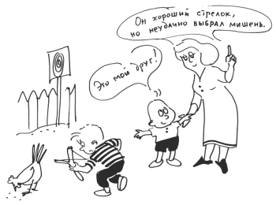
- Как предотвратить проблему
- • Постарайтесь своевременно рассказать своему ребенку, какие черты личности людей, какие игры вы считаете достойными.
- • Не забывайте говорить ему о лучших сторонах его друзей.
- • Приглашайте в гости детей еще до того, как ребенок будет иметь возможность знакомиться и заводить друзей самостоятельно.
- • Пожалуйста, сдерживайте свои эмоции, если ваше отношение к друзьям ребенка определено какими-то взрослыми мотивами.
- Как справиться с проблемой, если она уже есть
- Даже если вы твердо уверены, что все дело в «невоспитанности» друзей, не устанавливайте жестких запретов на эту дружбу, – она может «уйти в подполье». Будет лучше, если вы неназойливо и спокойно обратите внимание своего ребенка на хорошие качества этих ребят, а вслед за этим выскажите свое твердое мнение об отрицательных. Здесь нельзя обойтись без примеров, именно поэтому следует сначала понаблюдать за детьми, тогда ваши высказывания будут иметь обоснованный вид.
- 8. ТО, ЧТО ОБЯЗАТЕЛЬНО НУЖНО ЗНАТЬ ВОСПИТАТЕЛЯМ И ЖЕЛАТЕЛЬНО РОДИТЕЛЯМ
- Если родители не хотят признавать проблему ребенка?
- Некоторые родители не слишком много знают об особенностях развития детей и не могут сразу увидеть, что с их ребенком не все в порядке. Однако, если им предъявить конкретные доказательства, они постараются сделать все, чтобы помочь своему ребенку.
- Но случается, что родители упорствуют в своем нежелании признавать проблему. Обычно на это у них есть свои причины.
- • Они не хотят, чтобы на ребенка был «навешен ярлык» неполноценности.
- • Они не хотят брать на себя ответственность и обременять себя лишней заботой.
- • Они хотят, чтобы их ребенка любили и относились к нему с уважением.
- 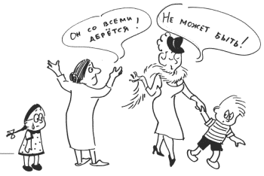
- Как быть…
- • Постарайтесь сами убедиться, что дело здесь не в вашем предвзятом отношении к ребенку, не в индивидуальном темпе развития ребенка, не в особенностях стиля познания, что проблема действительно имеет место.
- • Не начинайте с родителями разговор о беспокоящих вас проблемах до тех пор, пока между вами не установится доверие.
- • Проявляйте к ним уважение и дружелюбие. Задавайте им вопросы и покажите, что вы считаете, что они лучше вас знают своих детей. Родители должны удостовериться, что вами движет забота об интересах ребенка.
- • Если родители не будут идти на доверительный разговор, назначьте им официальную встречу. Во время разговора больше слушайте, задавайте вопросы, обсудите положительные моменты, связанные с ребенком. Очень важно ничего при этом не выдумывать, вести себя прямо и открыто.
- • Когда вы почувствуете, что подоспело время поговорить по существу, начните с того, что поделитесь конкретными наблюдениями, скажите что-то вроде: «Я заметила, что Костя не может сложить мозаику, разрезную картинку. Вот записи, которые я сделала 20, 24 февраля, 3, 5 марта…» Подчеркните, что сами вы не компетентны делать какие-либо выводы и просите родителей проконсультироваться у специалиста.
- Помните, что информировать родителей о ваших опасениях за ребенка – ваш профессиональный долг.

